Федеральная государственная информационная система Росаккредитации
(наименование информационной системы)
ФГИС Росаккредитации
(условное обозначение наименования информационной системы)
РАБОЧИЕ ИНСТРУКЦИИ (МЕТОДИЧЕСКИЕ РЕКОМЕНДАЦИИ)
ПО ЭКСПЛУАТАЦИИ СИСТЕМЫ ДЛЯ ИСПЫТАТЕЛЬНОЙ ЛАБОРАТОРИИ
(наименование документа)
2017
Аннотация
Настоящий документ содержит описание правил и порядка действий при работе в Личном кабинете испытательной лаборатории (центра) (далее – Личный кабинет, ЛК).

Содержание
Перечень используемых сокращений 7
1. Доступ в Личный кабинет 8
2. Описание операций с открытыми частями реестров 11
2.1. Доступ к открытым частям реестров Росаккредитации 11
2.2. Поиск записей реестра 11
2.3. Просмотр таблицы с записями реестра 13
2.4. Просмотр записи реестра 13
3. Внесение сведений о выданных аккредитованным лицом протоколах в реестр протоколов исследований (испытаний) и измерений 14
3.1. Просмотр сведений о выданных аккредитованным лицом протоколах в реестре протоколов исследований (испытаний) и измерений 14
3.2. Поиск сведений в реестре протоколов исследований (испытаний) и измерений 15
3.3. Фильтрация сведений в реестре протоколов исследований (испытаний) и измерений 16
3.4. Экспорт данных реестра протоколов исследований (испытаний) и измерений 16
3.5. Печать данных реестра протоколов исследований (испытаний) и измерений 17
3.6. Создание записи реестра протоколов исследований (испытаний) и измерений 17
3.7. Копирование записи реестра протоколов исследований (испытаний) и измерений 20
3.8. Редактирование записи реестра протоколов исследований (испытаний) и измерений 21
3.9. Отмена протокола исследований (испытаний) и измерений 22
3.10. Пакетная загрузка данных в реестр протоколов исследований (испытаний) и измерений 23
4. Описание операций раздела «Данные об испытательной лаборатории» 24
4.1. Доступ к разделу 24
4.2. Просмотр сведений об испытательной лаборатории 24
4.3. Просмотр сведений об области аккредитации 25
4.4. Размещение и представление документов, относящихся к деятельности испытательной лаборатории 25
5. Описание операций раздела «Государственные услуги» 30
5.1. Доступ в раздел 30
5.2. Создание заявления на оказание ГУ 31
5.3. Просмотр состояния обработки заявления на оказание ГУ 34
5.4. Доступные действия при оказании ГУ 1.1 35
5.4.1. ГУ 1.1. Шаг 5.2. Возражения заявителя на состав экспертной группы 36
5.4.2. ГУ 1.1. Шаг 5.3. Формирование возражения заявителя на состав экспертной группы 36
5.4.3. ГУ 1.1. Шаг 12.1 Регистрация обращения заявителя с отказом в получении ГУ 37
5.5. Доступные действия при оказании ГУ 1.2 39
5.5.1. ГУ 1.2. Шаг 5.2. Возражения заявителя на состав экспертной группы 39
5.5.2. ГУ 1.2. Шаг 5.3. Формирование возражения заявителя на состав экспертной группы 39
5.5.3. ГУ 1.2 Шаг 10.1. Регистрация обращения заявителя с отказом в получении ГУ 39
5.6. Доступные действия при оказании ГУ 1.3 40
5.6.1. ГУ 1.3. Шаг 5.2. Возражения заявителя на состав экспертной группы 40
5.6.2. ГУ 1.3. Шаг 5.3. Формирование возражения заявителя на состав экспертной группы 40
5.6.3. ГУ 1.3. Шаг 12.1. Регистрация обращения заявителя с отказом в получении ГУ 40
5.7. Доступные действия при оказании ГУ 2.4 40
5.7.1. ГУ 2.4. Шаг 5.2. Возражения заявителя на состав экспертной группы 40
5.7.2. ГУ 2.4. Шаг 5.3. Формирование возражения заявителя на состав экспертной группы 40
5.7.3. ГУ 2.4. Шаг 10.1. Регистрация обращения заявителя с отказом в получении ГУ 40
5.8. Дозагрузка документов 41
6. Описание операций подсистемы коммуникации 42
6.1. Описание операций модуля «Сообщения» 42
6.1.1. Доступ к модулю «Сообщения» 42
6.1.2. Создание сообщения 43
6.1.3. Просмотр сообщения 44
6.1.4. Отправка ответа на сообщение 44
6.1.5. Удаление сообщения 45
6.1.6. Удаление беседы 45
6.2. Описание операций модуля «Новости/Важная информация» 46
6.2.1. Просмотр новости и важной информации 46
6.3. Описание операций модуля «Форум» 47
6.3.1. Вход в Форум 47
6.3.2. Логическая структура 47
6.3.3. Центр пользователя 50
6.4. Описание операций модуля «Вопрос-ответ» 52
6.4.1. Доступ к модулю «Вопрос-ответ» 52
6.4.2. Просмотр вопросов и ответов на них 53
6.5. Описание операций модуля «Обратная связь» 53
6.5.1. Доступ к модулю «Обратная связь» 53
6.5.2. Отправка сообщения 54
7. Описание операций подсистемы администрирования 55
7.1. Доступ к разделу 55
7.2. Блокировка доступа пользователей 55
7.3. Создание новой учетной записи 56
7.4. Редактирование учетной записи 57
8. Внесение изменений аккредитованными лицами в реестр аккредитованных лиц в соответствии с п. 13 Правил формирования и ведения реестра аккредитованных лиц, реестра экспертов по аккредитации, реестра технических экспертов, реестра экспертных организаций и предоставления сведений из указанных реестров, утвержденных постановлением Правительства Российской Федерации от 01 июля 2014 г. № 604 58
8.1. Просмотр информации об аккредитованном лице в реестре аккредитованных лиц 58
8.2. Внесение изменений и сохранение информации об аккредитованном лице в реестр аккредитованных лиц 59
9. Описание операций раздела «Сведения о технической оснащенности» 64
9.1. Вход в раздел 64
9.2. Поиск, фильтрация и сортировка информации о технической оснащенности 65
9.3. Добавление информации об испытательном оборудовании 66
9.4. Редактирование информации об оборудовании 68
9.5. Удаление записи об оборудовании 69
9.6. Предоставление сведений об изменении технической оснащенности аккредитованного лица 69
9.7. Просмотр истории изменений отправки сведений о технической оснащенности 70
10. Описание операций раздела «Сведения о работниках и их компетентности» 71
10.1. Вход в раздел 71
10.2. Поиск, фильтрация и сортировка информации о работниках 71
10.3. Карточка работника 72
10.4. Добавление информации о новом работнике 73
10.4.1. Добавление личной информации о новом работнике 74
10.4.2. Добавление сведений о трудоустройстве нового работника 75
10.4.3. Добавление сведений об образовании нового работника 76
10.4.4. Добавление сведений о практическом опыте 78
10.4.5. Добавление дополнительных сведений о работнике 79
10.5. Редактирование информации о работнике 80
10.5.1. Редактирование личной информации о работнике 81
10.5.2. Редактирование сведений о трудоустройстве работника 82
10.5.3. Добавление новых сведений о трудоустройстве 83
10.5.4. Редактирование сведений об образовании работника 84
10.5.5. Добавление сведений об образовании работника 86
10.5.6. Редактирование сведений о практическом опыте 88
10.5.7. Добавление сведений о практическом опыте 89
10.5.8. Редактирование дополнительной информации 90
10.5.9. Добавление дополнительной информации 91
10.6. Удаление записи о работнике 92
10.7. Предоставление сведений об изменении состава работников аккредитованного лица и их компетентности 93
10.8. Просмотр истории изменений отправки сведений о работнике 95

Перечень используемых сокращений
Сокращение | Описание
MS Excel | Microsoft Excel
MS Word | Microsoft Word
АЛ | Аккредитованное лицо
ГК | Государственный контроль
ГУ | Государственные услуги
ЕГРИП | Единый государственный реестр индивидуальных предпринимателей
ЕГРЮЛ | Единый государственный реестр юридических лиц
ЕСИА | Единая система идентификации и аутентификации
ИЛ | Испытательная лаборатория (центр)
ИНН | Идентификационный номер налогоплательщика
ЛК | Личный кабинет
Минэкономразвития | Министерство экономического развития Российской Федерации
ОГРН | Основной государственный регистрационный номер
ОГРНИП | Основной государственный регистрационный номер индивидуального предпринимателя
РАЛ | Реестр аккредитованных лиц
Росаккредитация | Федеральная служба по аккредитации
СНИЛС | Страховой номер индивидуального лицевого счета
Ф. И. О. | Фамилия, имя, отчество
ФГИС Росаккредитации, Система | Федеральная государственная информационная система Росаккредитации
ФЛК | Форматно-логический контроль
ФСА | Федеральная служба по аккредитации
ЭП | Электронная подпись
ЮЛ/ИП | Юридическое лицо/Индивидуальный предприниматель

- Доступ в Личный кабинет
Для начала работы в Личном кабинете необходимо запустить браузер и в адресной строке указать адрес веб-ресурса ФГИС Росаккредитации. На экране появится окно входа во ФГИС Росаккредитации (Рисунок 1).
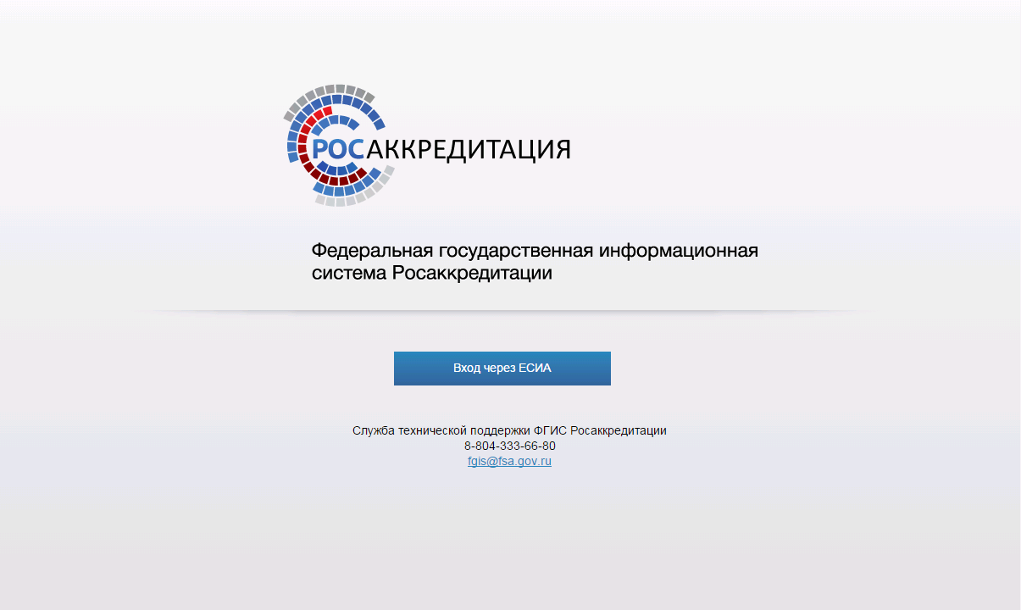
Рисунок 1 – Окно входа в Систему
Далее необходимо нажать кнопку «Вход через ЕСИА». После этого откроется окно авторизации ЕСИА (Рисунок 2).
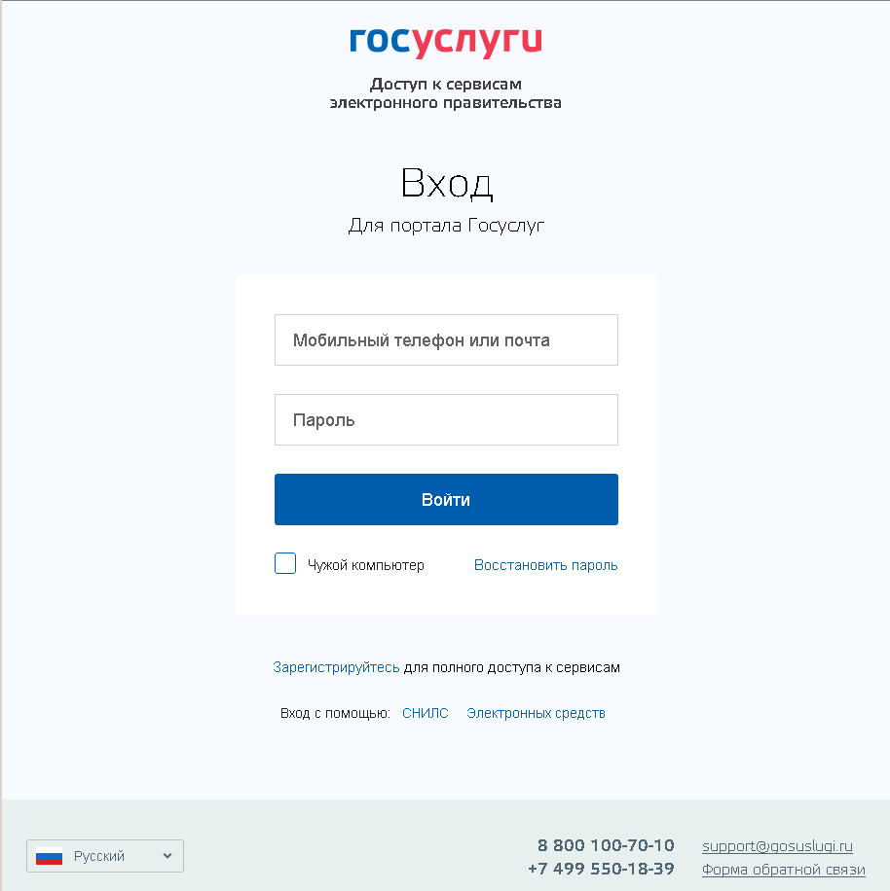
Рисунок 2 – Окно авторизации ЕСИА
В окне авторизации ЕСИА необходимо выбрать способ входа с помощью: телефона или почты (выбран по умолчанию), СНИЛС или Электронных средств. После ввода требуемых данных в зависимости от способа входа необходимо нажать на кнопку «Войти» с помощью мыши либо «Enter» на клавиатуре. При корректном завершении процесса авторизации откроется окно с выбором роли для входа во ФГИС Росаккредитации, в котором необходимо выбрать роль и нажать кнопку «Вход». Откроется главная страница Личного кабинета.
Главная страница Личного кабинета состоит из трех частей (Рисунок 3):
- Рабочей области;
- Области навигации по разделам ЛК;
- Области навигации по коммуникациям ЛК.
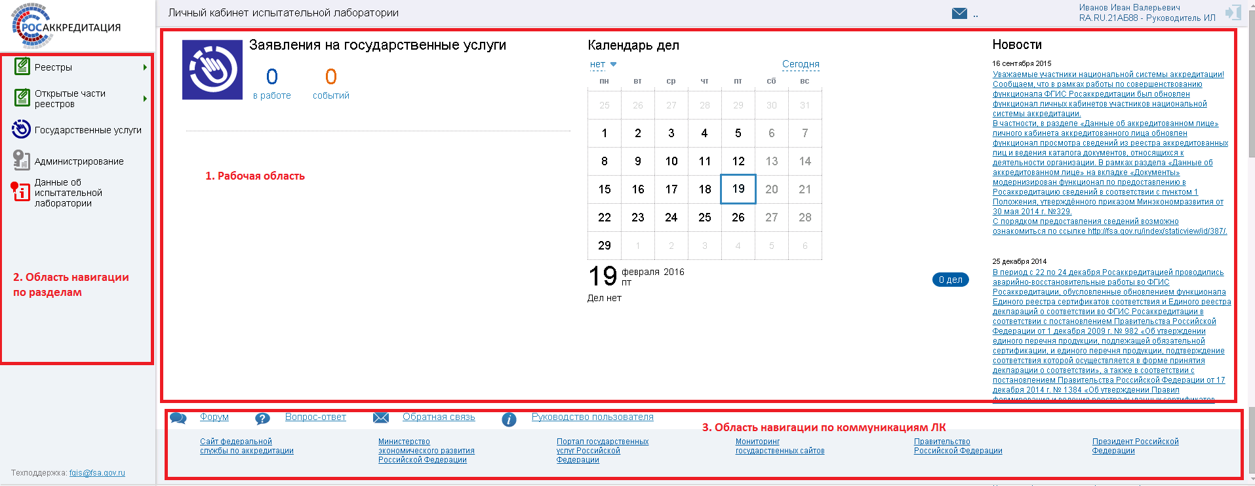
Рисунок 3 – Рабочий стол пользователя в ЛК
Рабочая область включает:
- Виджеты текущих параметров работы;
- Календарь дел;
- Новостную ленту и важную информацию.
Область навигации содержит:
- Реестры;
- Открытые части реестров;
- Государственные услуги;
- Данные об испытательной лаборатории.
Область навигации по коммуникациям ЛК включает:
- Форум;
- Вопрос-ответ;
- Обратная связь;
- Руководство пользователя;
- Основные информационные ресурсы (сайты) государственных органов.
- Описание операций с открытыми частями реестров
  - Доступ к открытым частям реестров Росаккредитации
Для перехода в открытую часть реестров Росаккредитации необходимо выполнить следующие действия:
- В меню навести курсор мыши на раздел «Открытые части реестров». Отобразится список доступных реестров;
- Выбрать из списка открытых частей реестров Росаккредитации требуемый реестр.
После перехода в открытую часть реестра отобразится форма поиска (Рисунок 4).
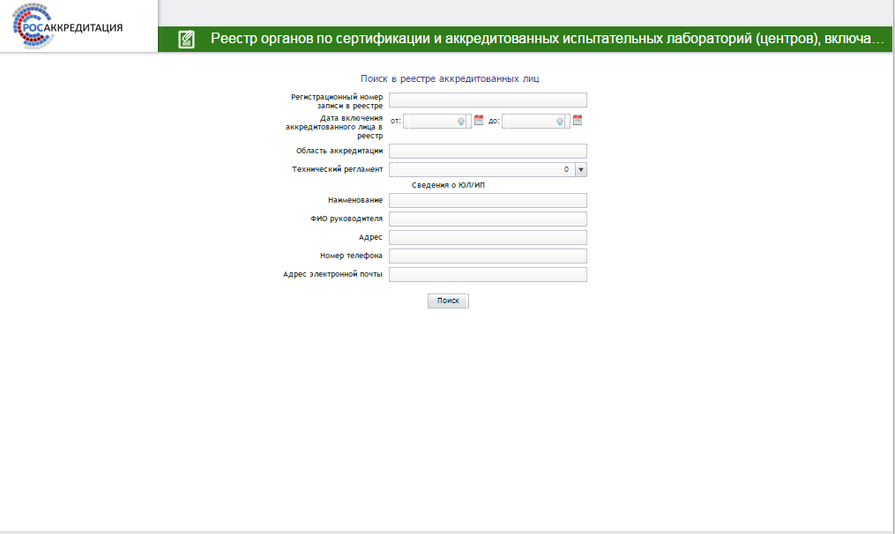
Рисунок 4 – Стартовая страница открытой части реестра аккредитованных лиц
Пользователю доступны следующие операции для работы с открытой частью реестров Росаккредитации:
- Поиск записей реестра посредством формы поиска;
- Просмотр таблицы с записями реестра;
- Просмотр записи реестра.
  - Поиск записей реестра
Для просмотра всех записей открытой части реестра необходимо без указания параметров писка нажать кнопку либо клавишу «Enter», когда активна форма поиска (Рисунок 4).
Для того чтобы найти нужные записи реестра, необходимо задать значения параметров, по которым требуется произвести поиск, и нажать на кнопку либо на клавишу «Enter», когда активна форма поиска (Рисунок 4). Результаты поиска отобразятся в таблице с записями реестра, параметры поиска сохранятся.
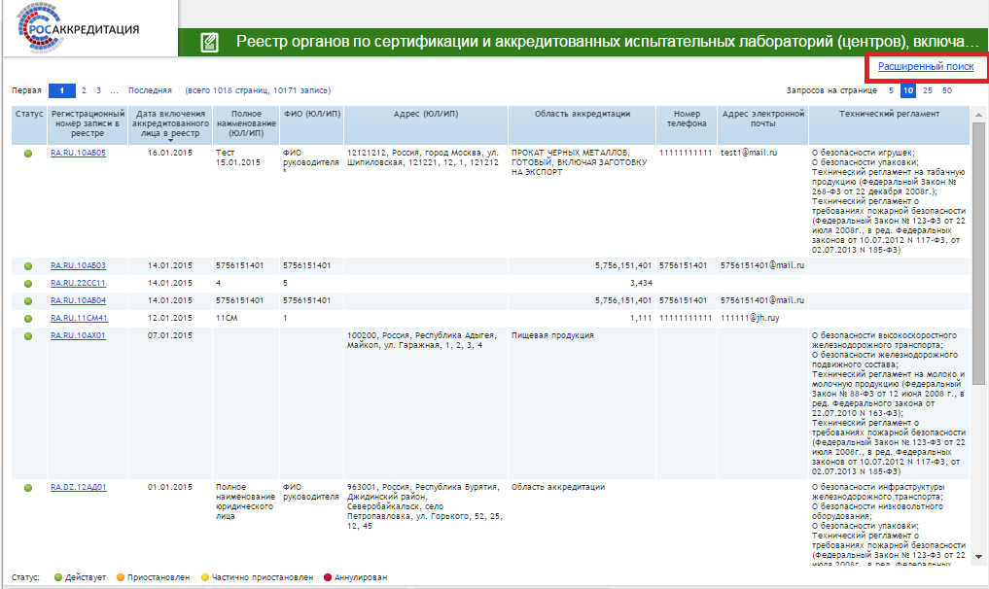
Рисунок 5 – Просмотр таблицы
Для изменения параметров поиска необходимо в верхней правой части страницы с записями реестра нажать ссылку «Расширенный поиск» (Рисунок 5). Далее откроется форма расширенного поиска для изменения параметров поиска, в которой необходимо задать параметры поиска и нажать кнопку «Поиск». Для сброса параметров поиска необходимо нажать кнопку «Сброс». Для закрытия формы расширенного поиска необходимо нажать кнопку «Закрыть» (Рисунок 6).
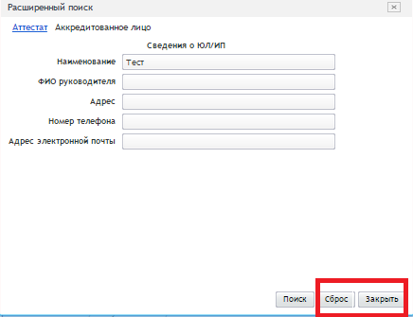
Рисунок 6 – Форма поиска по реестру
  - Просмотр таблицы с записями реестра
Для просмотра таблицы с записями реестра необходимо на форме поиска записей реестра, в случае потребности указав значения параметров поиска, нажать на кнопку либо на клавишу «Enter» (п 2.2). Откроется страница с таблицей с записями реестра, соответствующими заданным параметрам поиска (Рисунок 5).
Для перехода на выбранную (или последнюю) страницу необходимо использовать панель постраничного вывода информации 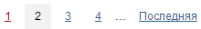, расположенную в верхнем левом углу.
Для изменения количества записей на странице необходимо в панели настройки количества записей на странице навести курсор мыши на нужное значение и нажать левую кнопку мыши: 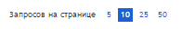.
  - Просмотр записи реестра
Для просмотра сведений записи реестра необходимо навести курсор мыши на запись и выполнить двойное нажатие на левую кнопку мыши либо перейти по ссылке в регистрационном номере записи. Откроется окно со сведениями записи реестра (Рисунок 7).
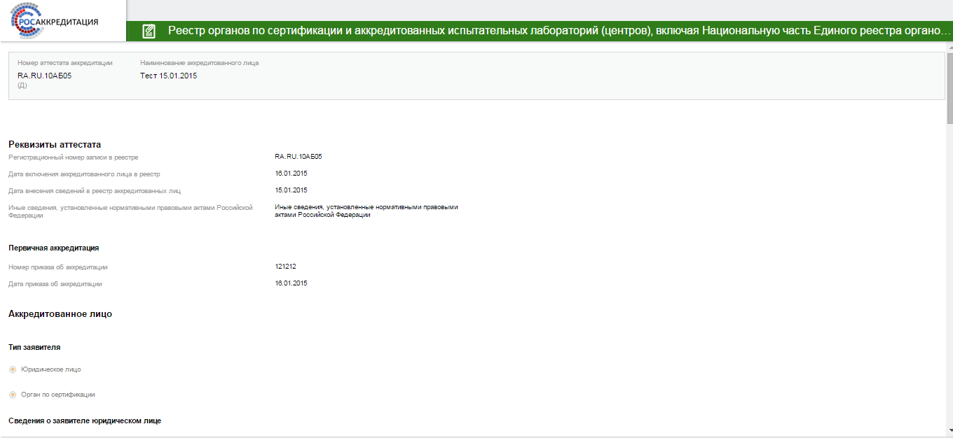
Рисунок 7 – Просмотр сведений открытой части реестра аккредитованных лиц
- Внесение сведений о выданных аккредитованным лицом протоколах в реестр протоколов исследований (испытаний) и измерений
  - Просмотр сведений о выданных аккредитованным лицом протоколах в реестре протоколов исследований (испытаний) и измерений
Указанная функциональность доступна для всех пользователей ЛК испытательной лаборатории.
Для перехода в реестр необходимо в меню навести курсор мыши на раздел «Реестры» и выбрать реестр «Протоколы испытаний» в появившемся списке: 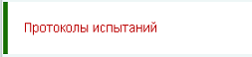.
Для отображения всех внесенных в реестр протоколов необходимо:
- Открыть вкладку «Поиск», нажав на ярлык .
- Нажать на ссылку «Все сведения реестра» (Рисунок 8).
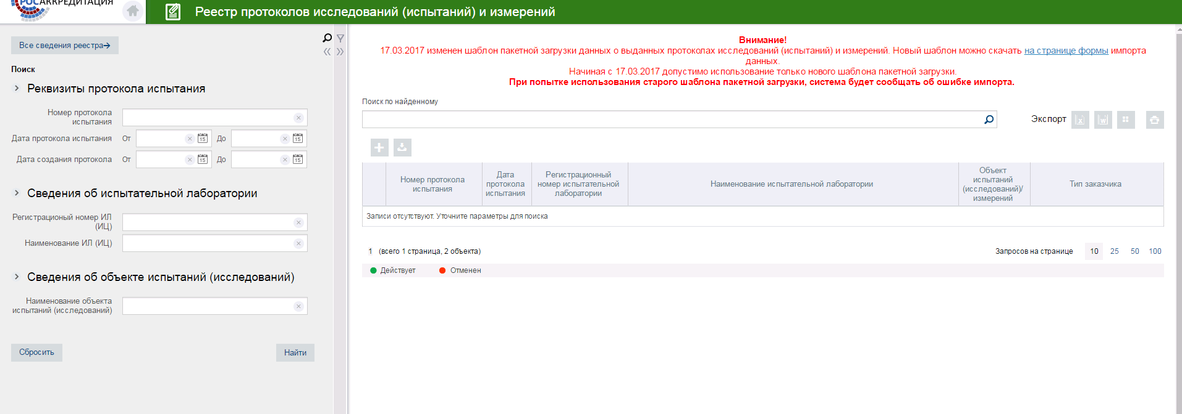
Рисунок 8 – Вкладка «Поиск». Ссылка «Все сведения реестра»
В окне реестра отобразится таблица, содержащая сведения о протоколах, выданных аккредитованным лицом (Рисунок 9).
Рисунок 9 – Таблица со сведениями о протоколах
Для просмотра записи реестра необходимо нажать на номер протокола соответствующей записи. Откроется карточка записи реестра, в которой отобразится вся внесенная информация по протоколу.
  - Поиск сведений в реестре протоколов исследований (испытаний) и измерений
Для того чтобы найти нужные записи реестра, необходимо перейти на вкладку «Поиск», нажав на ярлык , задать значения параметрам поиска и нажать на кнопку .
Для поиска необходимых данных по известным параметрам следует воспользоваться полями, разделенными на блоки:
- Реквизиты протокола исследования (испытания) и измерения (Рисунок 10):
- Номер протокола;
- Дата протокола;
- Дата создания протокола.
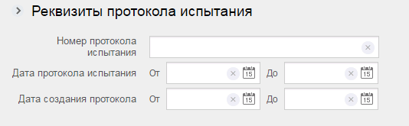
Рисунок 10 – Форма поиска по реквизитам протокола
- Сведения об объекте испытаний (исследований) (Рисунок 11):
- Наименование объекта испытаний (исследований)
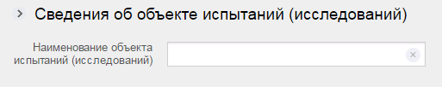
Рисунок 11 – Форма поиска по объекту исследования
Для сброса одного параметра необходимо нажать в правом верхнем углу поля кнопку с пиктограммой 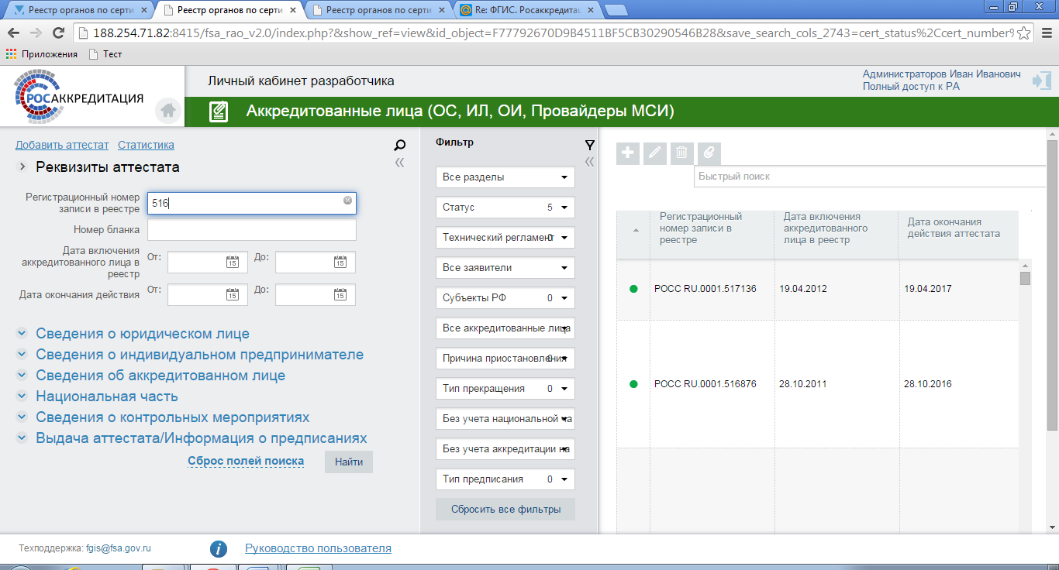 или при помощи кнопки с указателем вниз выбрать другое значение из списка параметров.
Для сброса всех параметров необходимо нажать кнопку .
  - Фильтрация сведений в реестре протоколов исследований (испытаний) и измерений
Для отбора данных реестра по параметрам необходимо воспользоваться фильтрами. Для перехода на вкладку «Фильтры», нажав на ярлык , задать значения параметрам отбора и нажать на кнопку .
Для поиска предусмотрены следующие фильтры (Рисунок 12):
- Тип данных;
- Статус;
- Тип объекта исследования (испытания) и измерения;
- Просроченные протоколы;
- Внесен пакетной загрузкой.
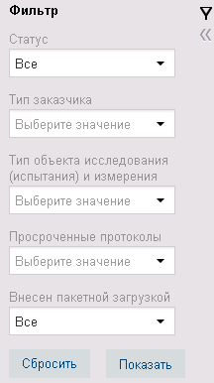
Рисунок 12 – Вкладка фильтр
Для сброса указанных параметров фильтров необходимо нажать на кнопку .
  - Экспорт данных реестра протоколов исследований (испытаний) и измерений
Для экспорта данных из реестра в файл с расширением .xls необходимо:
- Нажать на ярлык , размещенный на странице с таблицей данных реестра.
- Выбрать порядок экспорта (Рисунок 13):
- Записи с текущей страницы – для экспорта данных текущей страницы;
- Найденные записи – для экспорта всех записей реестра с учетом введенных параметров поиска и фильтрации, но не более 2 000 записей.
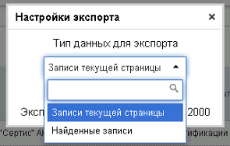
Рисунок 13 – Окно выбора порядка экспорта
  - Печать данных реестра протоколов исследований (испытаний) и измерений
Для печати данных из реестра необходимо:
- Нажать на ярлык , размещенный на странице с таблицей данных реестра.
- Выбрать порядок печати (Рисунок 14):
- Записи с текущей страницы – для печати данных текущей страницы;
- Найденные записи – для печати всех записей реестра с учетом введенных параметров поиска и фильтрации, но не более 2 000 записей.
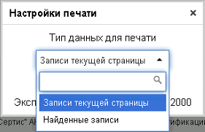
Рисунок 14 – Окно выбора порядка печати
  - Создание записи реестра протоколов исследований (испытаний) и измерений
Для создания записи в реестре необходимо нажать на кнопку , расположенную над таблицей сведений реестра. Откроется форма «Создание протокола», содержащая следующие вкладки (Рисунок 15):
- Реквизиты протокола;
- Сведения об объекте исследования (испытания) и измерения, заказчике;
- Сохранение.
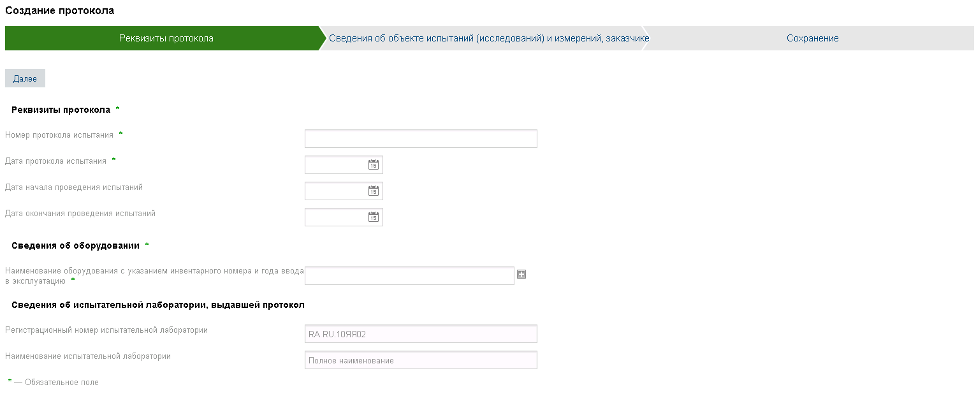
Рисунок 15 – Форма «Создание протокола»
Далее необходимо внести сведения о протоколе. На вкладке «Реквизиты протокола» форма «Создание записи» будут доступны атрибуты, представленные в таблице (Таблица 1).
Таблица 1 – Атрибуты вкладки «Реквизиты протокола»
Атрибуты | Правила заполнения
Реквизиты протокола исследования (испытания) и измерения
Номер протокола * | Указывается номер протокола
Дата протокола * | Указывается дата протокола
Дата начала проведения испытания | Указывается дата начала проведения исследования (испытания) и измерения
Дата окончания проведения испытания | Указывается дата окончания проведения исследования (испытания) и измерения
Сведения об оборудовании
Наименование оборудования с указанием инвентарного номера и года ввода в эксплуатацию * | Указывается наименование оборудования с указанием инвентарного номера и года ввода в эксплуатацию
Сведения об аккредитованном лице, выдавшем протокол
Регистрационный номер аккредитованного лица | Номер аттестата аккредитации аккредитованного лица. Заполняется автоматически из РАЛ
Наименование аккредитованного лица | Наименование аккредитованного лица, проводившего исследования или испытания для выдачи протокола. Заполняется автоматически из РАЛ
Примечание – Обязательными для заполнения являются поля, отмеченные «*».
Далее необходимо перейти на вкладку «Сведения об объекте исследования (испытания) и измерения, заказчике». На вкладке будут доступны атрибуты, представленные в таблице (Таблица 2).
Таблица 2 – Атрибуты вкладки «Сведения об объекте исследования (испытания) и измерения, заказчике»
Атрибуты | Правила заполнения
Сведения об объекте исследования (испытания) и измерения
Тип объекта исследования (испытания) и измерения * | Указывается тип объекта исследования (испытания) и измерения
Полное наименование объекта исследования (испытания) и измерения * | Указывается полное наименование объекта исследования (испытания) и измерения
Дата получения образца | Указывается дата получения образца. Обязательно для типа объекта – «Продукция»
Сведения о заказчике
Дата подачи заявления * | Указывается дата подачи заявления
Тип заказчика * | Указывается тип заказчика: ОС, Провайдер МСИ, ИП, ЮЛ, ФЛ, Иностранное юридическое лицо
Сведения о заказчике – органе по сертификации
Номер аттестата аккредитации * | Указывается номер аттестата аккредитации
Наименование органа по сертификации | Указывается наименование органа по сертификации
Сведения о заказчике – юридическом лице
Наименование организации * | Указывается наименование организации
ОГРН | Указывается ОГРН юридического лица
ИНН * | Указывается ИНН юридического лица
Сведения о заказчике – индивидуальном предпринимателе
Фамилия, имя, отчество * | Указываются фамилия, имя, отчество индивидуального предпринимателя
ОГРНИП | Указывается ОГРНИП
ИНН * | Указывается ИНН
Сведения о заказчике – физическом лице
Ф. И. О. физического лица * | Указывается Ф. И. О. физического лица
Сведения о заказчике – иностранном юридическом лице
Полное наименование * | Указывается полное наименование иностранного юридического лица
Сведения о заказчике – провайдере МСИ
Полное наименование * | Указывается полное наименование провайдера МСИ
Примечание – Обязательными для заполнения являются поля, отмеченные «*».
Далее необходимо перейти на вкладку «Сохранение».
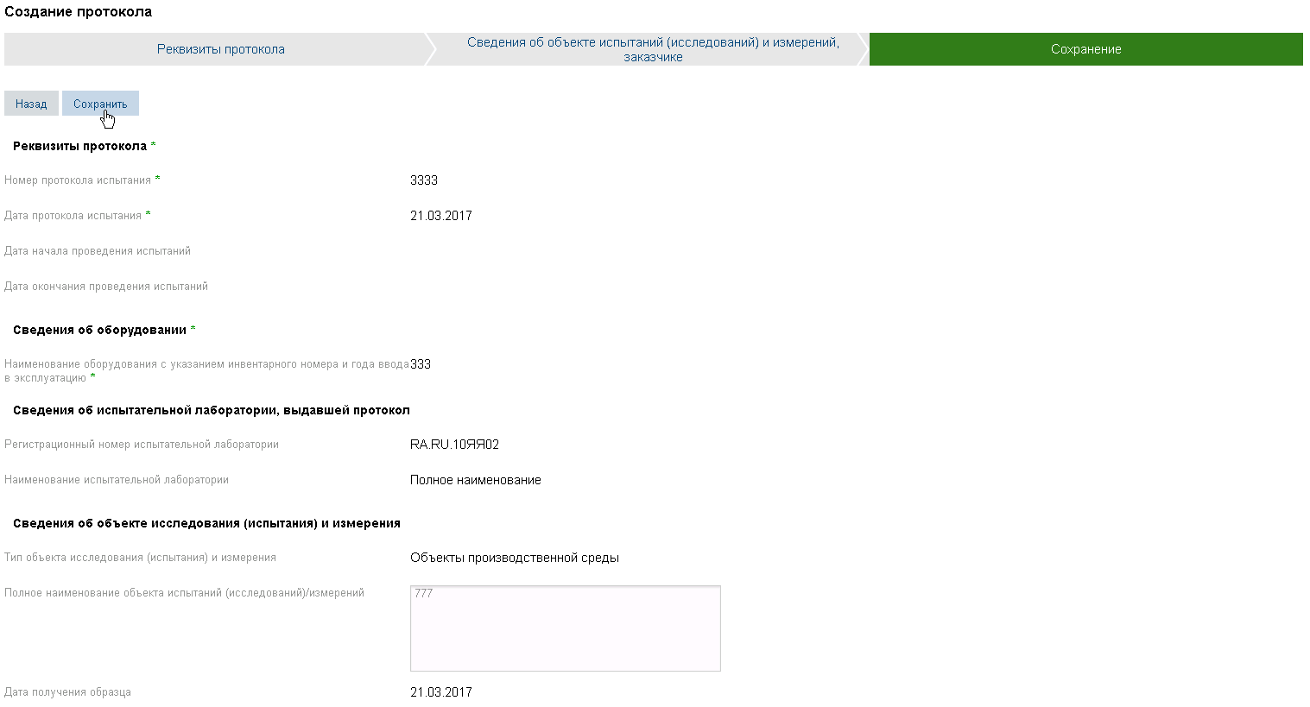
Рисунок 16 – Результат проверки заполнение обязательных полей
Для сохранения протокола необходимо нажать на кнопку «Сохранить», находящуюся на вкладке «Сохранение».
  - Копирование записи реестра протоколов исследований (испытаний) и измерений
Для копирования записи реестра необходимо выбрать нужную запись в реестре, затем нажать на кнопку , размещенную над таблицей сведений реестра. Откроется форма «Копирование записи» (Рисунок 17).
При копировании записи аккредитованным лицом для редактирования доступны все атрибуты, кроме автоматически заполняемых.
Сохранение внесенных данных по протоколу реализовано с использованием кнопки «Сохранить» на вкладке «Сохранение» формы копирования записи.
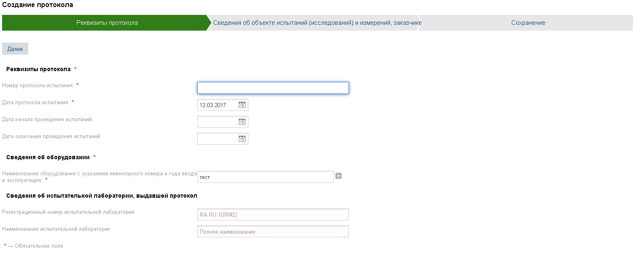
Рисунок 17 – Форма копирования протокола
  - Редактирование записи реестра протоколов исследований (испытаний) и измерений
Для редактирования записи реестра необходимо нажать на кнопку , размещенную над таблицей сведений реестра, а также в карточке записи реестра.
Для редактирования записи реестра из таблица данных реестра, необходимо сначала ее отметить, затем нажать кнопку «Редактировать».
После нажатия на кнопку «Редактировать» откроется форма «Редактирование записи» (Рисунок 18).
При редактировании записи аккредитованным лицам для редактирования доступны только ранее незаполненные необязательные атрибуты (Таблица 1, Таблица 2).
Сохранение изменений данных по протоколу производится по нажатию кнопки «Сохранить» на вкладке «Сохранение» формы редактирования записи.
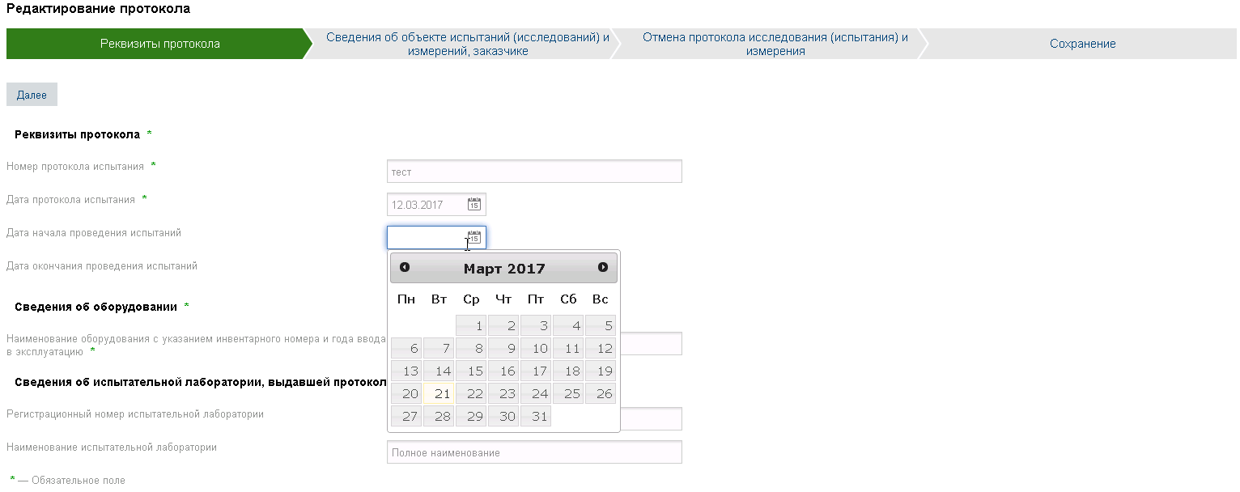
Рисунок 18 – Форма редактирования протокола
  - Отмена протокола исследований (испытаний) и измерений
Для отмены протокола необходимо:
- Перейти на форму «Редактирование записи» и открыть вкладку «Отмена протокола исследований (испытаний) и измерений» (Рисунок 19).
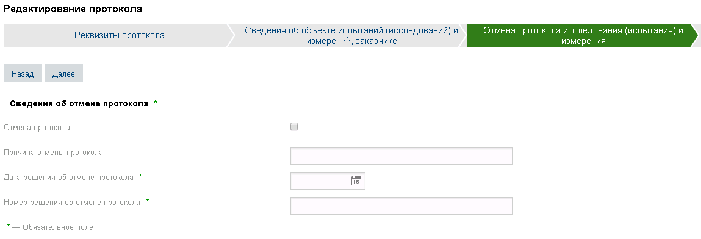
Рисунок 19 – Раздел «Отмена протокола исследования (испытания) и изменения»
- Отметить поле «Отмена протокола», после чего отобразятся поля для внесения сведений об отмене протокола. Заполнить поля на форме (Рисунок 20):
  - Причина отмены протокола (текстовое поле);
  - Дата решения об отмене протокола (Дата);
  - Номер решения об отмене протокола (текстовое поле).
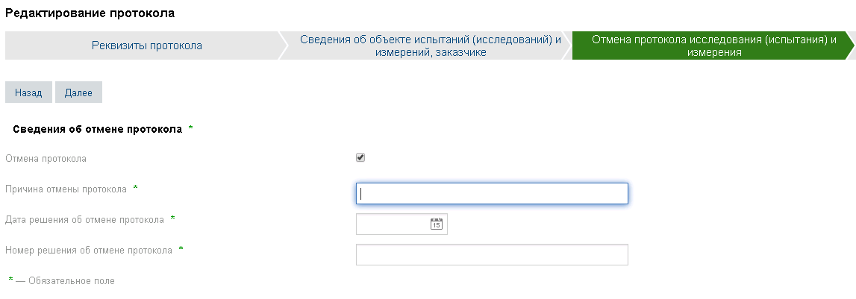
Рисунок 20 – Поля раздела «Отмена протокола исследования (испытания) и измерения»
Сохранение данных об отмене протокола реализовано с использованием кнопки «Сохранить» в разделе «Сохранение» формы редактирования записи.
После сохранения информации об отмене протокола статус записи в реестре изменится автоматически на «Отменен» (Рисунок 21).
Рисунок 21 – Отображение статуса в таблице сведений реестра
  - Пакетная загрузка данных в реестр протоколов исследований (испытаний) и измерений
Для пакетной загрузки данных по выданным протоколам необходимо:
- Подготовить xls-файл, строго соблюдая ограничения и требования к заполнению файла, описанные в шаблоне.
- Далее необходимо нажать на кнопку , размещенную над таблицей сведений реестра. Откроется форма «Пакетная загрузка» (Рисунок 22).
- Нажать на кнопку «Выберите файл», с помощью дополнительного окна выбрать файл для импорта данных в реестр.
- Нажать кнопку «Загрузить».
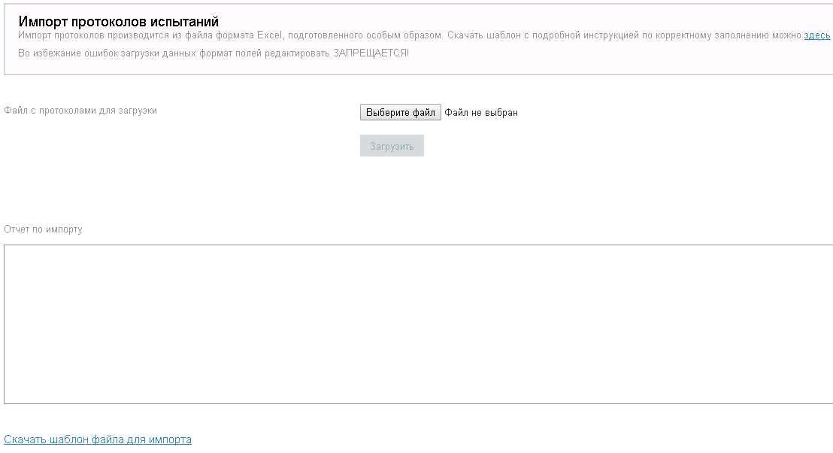
Рисунок 22 – Форма пакетной загрузки протоколов
Форма предоставляет возможность скачать шаблоны для формирования файла типа .xls, для этого на форме «Пакетная загрузка» необходимо нажать на ссылку «Протоколы испытаний».
- Описание операций раздела «Данные об испытательной лаборатории»
  - Доступ к разделу
Доступ к данному разделу имеют пользователи с ролями:
- «Администратор ИЛ»;
- «Проверяющий ИЛ»;
- «Руководитель ИЛ»;
- «Сотрудник ИЛ»;
- «Заместитель руководителя ИЛ»;
- «Руководитель ЮЛ/ИП».
Для перехода в раздел необходимо выбрать пункт меню «Данные об испытательной лаборатории». Откроется главная страница раздела, на которой представлены следующие вкладки (Рисунок 23):
- Данные об аккредитованной испытательной лаборатории (центре);
- Сведения об области аккредитации;
- Документы.
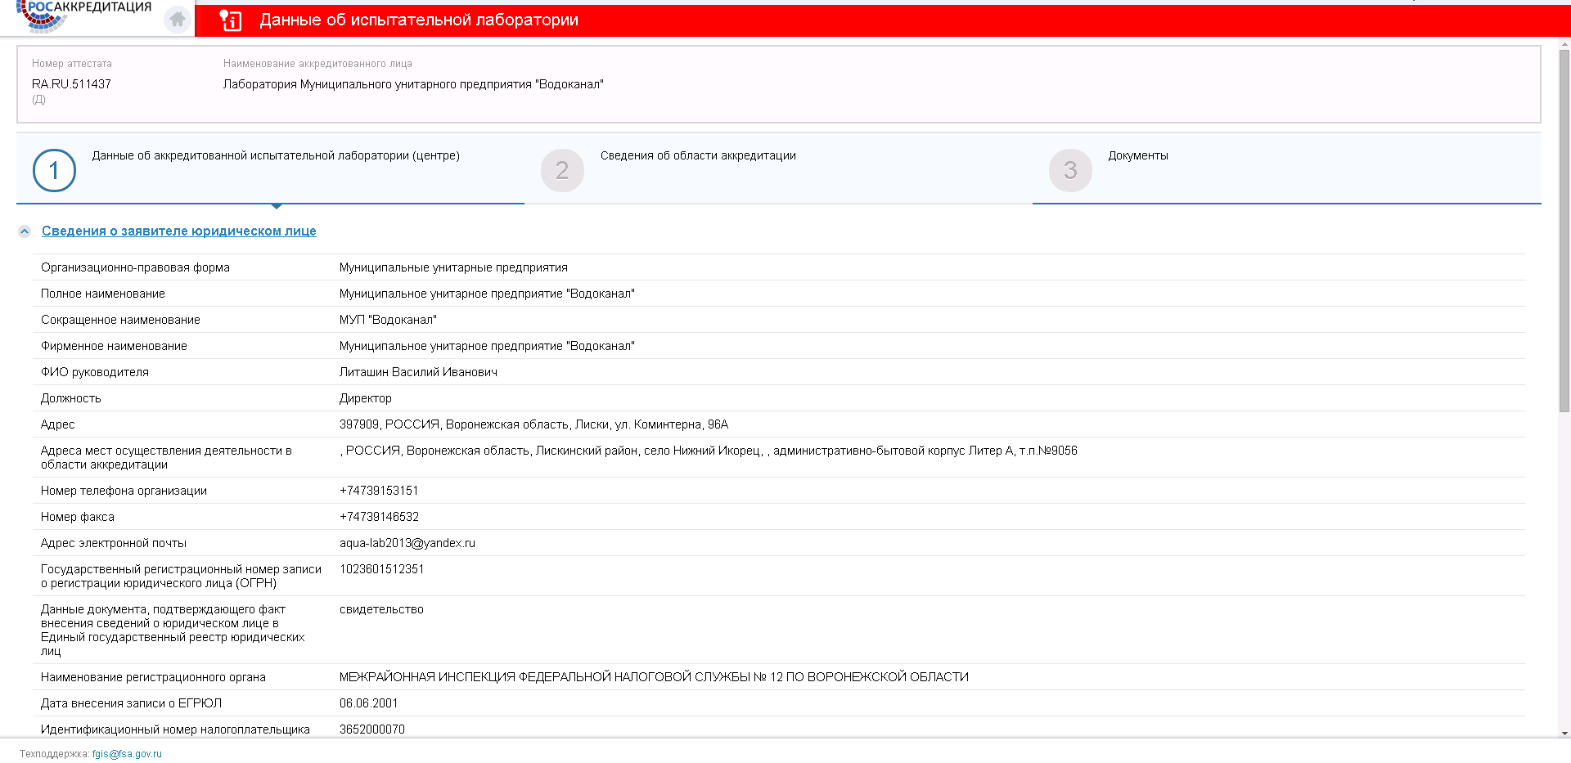
Рисунок 23 – Раздел «Данные об испытательной лаборатории»
  - Просмотр сведений об испытательной лаборатории
Для просмотра сведений об испытательной лаборатории необходимо перейти в раздел «Данные об испытательной лаборатории». Откроется вкладка «Сведения об испытательной лаборатории» (Рисунок 23).
На вкладке представлена основная информация об испытательной лаборатории:
- сведения о заявителе юридическом лице или индивидуальном предпринимателе;
- сведения об испытательной лаборатории;
- сведения об аттестате аккредитации;
- сведения о контрольных мероприятиях.
Все указанные сведения автоматически заполняются из реестра аккредитованных лиц.
  - Просмотр сведений об области аккредитации
Для просмотра сведений об области аккредитации необходимо выполнить следующие действия:
- Перейти в раздел «Данные об испытательной лаборатории» (Рисунок 23).
- Перейти на вкладку «Сведения об области аккредитации» (Рисунок 24).
Все сведения об области аккредитации автоматически заполняются из реестра аккредитованных лиц.
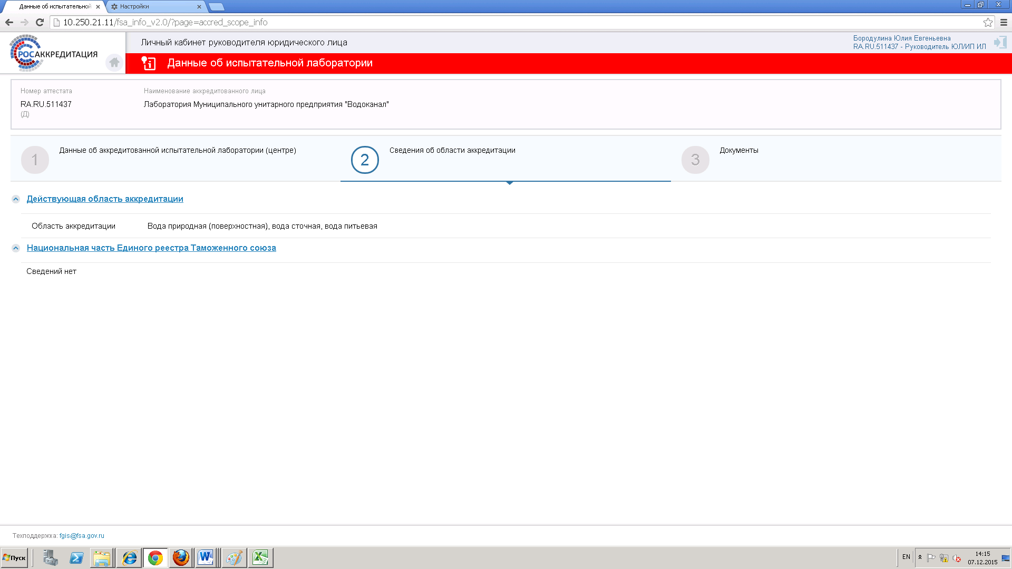
Рисунок 24 – Вкладка «Сведения об области аккредитации»
  - Размещение и представление документов, относящихся к деятельности испытательной лаборатории
В разделе предусмотрено размещение следующих типов документов:
- Область аккредитации:
  - Область аккредитации;
  - Дополнительные сведения.
- Аттестат аккредитации:
  - Аттестат аккредитации;
  - Дополнительные сведения.
- Учредительные документы:
  - Устав (с изменениями);
  - Свидетельство о внесении записи в Единый реестр юридических лиц (индивидуальных предпринимателей) (ОГРН/ОГРНИП);
  - Свидетельство о постановке на учет в налоговом органе по месту нахождения (ИНН);
  - Выписка из ЕГРЮЛ (ЕГРИП);
  - Дополнительные сведения;
- Руководство по качеству:
  - Руководство по качеству (одним файлом);
  - Руководство по качеству по разделам;
  - Дополнительные сведения;
- Нормативные правовые акты, документы в области стандартизации, правила и методы исследований (испытаний) и измерений, в том числе правила отбора образцов (проб) и иные документы, указанные в области аккредитации:
  - Нормативные правовые акты, документы в области стандартизации, правила и методы исследований (испытаний) и измерений, в том числе правила отбора образцов (проб) и иные документы, указанные в области аккредитации;
  - Дополнительные сведения;
- Лицензии:
  - Лицензии на медицинскую деятельность (при соответствующей области аккредитации);
  - Дополнительные сведения;
- Сведения о персонале:
  - Таблица со сведениями о работниках и их компетентности;
  - Трудовые книжки работников;
  - Трудовые или гражданско-правовые договоры;
  - Сертификаты компетентности;
  - Документы об образовании, повышении квалификации;
  - Дополнительные сведения о работниках;
- Сведения о помещениях:
  - Документы по помещениям, используемым для проведения исследований (испытаний) и измерений;
  - Документы на право собственности, владения и (или) пользования помещением(ми);
  - Дополнительные сведения;
- Сведения об оборудовании:
  - Документ по оснащенности лаборатории средствами измерений;
  - Документ по оснащенности лаборатории испытательным оборудованием;
  - Документ по оснащенности лаборатории вспомогательным оборудованием;
  - Документ по оснащенности лаборатории стандартными образцами;
  - Документы на право владения и (или) пользования оборудованием (для ИЛ так же средств измерений) и техническими средствами;
  - Договор на техническое обслуживание оборудования (ремонт, наладка и пр.);
  - Свидетельство о поверке и (или) сертификаты калибровки средств измерений;
  - Дополнительные сведения об оборудовании;
- Иные договоры:
  - Договор на оказание информационных услуг;
  - Дополнительные сведения;
- Перечень нормативно-технической документации:
  - Перечень нормативно-технической документации;
  - Дополнительные сведения;
- Прочие документы:
  - Результат участия в МСИ;
  - Прочие документы.
Для загрузки документов, относящихся к деятельности аккредитованного лица, необходимо выполнить следующие действия:
- Перейти в раздел «Данные об испытательной лаборатории» (Рисунок 23).
- Перейти на вкладку «Документы» (Рисунок 25).
- Выбрать тип документа и нажать на кнопку «Загрузить документ». Откроется окно, в котором необходимо указать путь к загружаемому файлу и нажать на кнопку «Открыть» (Рисунок 25).
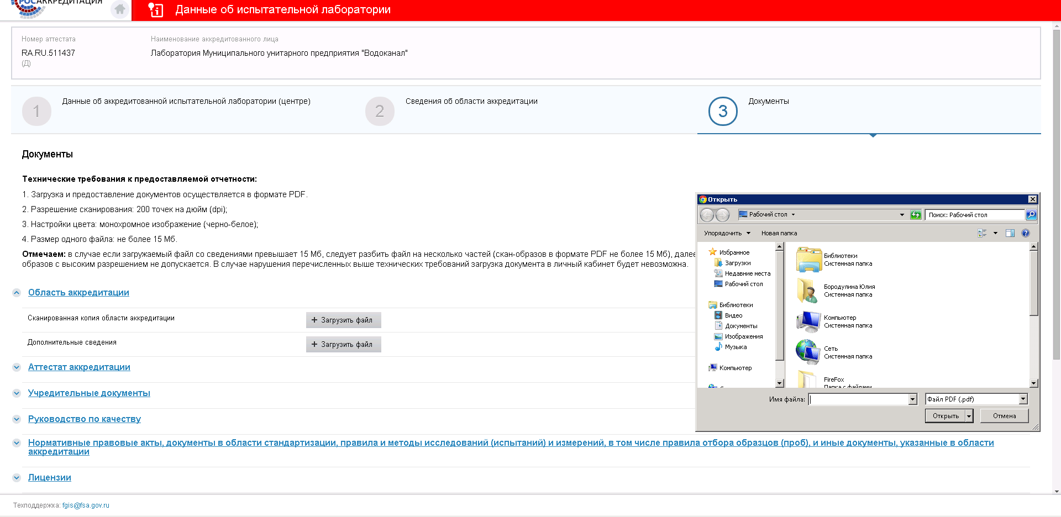
Рисунок 25 – Вкладка «Документы»
Для удаления загруженного файла необходимо нажать на кнопку , расположенную рядом с загруженным документом. Документ удалится и появится кнопка «Загрузить документ».
Для представления загруженного документа в Росаккредитацию необходимо нажать на кнопку , расположенную рядом с загруженным документом. Откроется модуль для электронной подписи отправляемого документа. Необходимо проставить отметку «Подтверждаю, что я просмотрел(а) все подписываемые документы» и нажать на кнопку «Подписать». Затем необходимо выбрать сертификат ЭП, вести пароль к сертификату ЭП и нажать кнопку «ОК». Далее необходимо нажать кнопку «Вернуться».
После подписания документ появится на вкладке «Отправленные документы» и будет доступен для просмотра без последующего редактирования.
При предоставлении сведений в Росаккредитацию необходимо соблюдать сроки согласно приказу Минэкономразвития от 30 мая 2014 г. № 329.
Обязательными к предоставлению на вкладке «Документы» являются следующие сведения, предусмотренные приказом Минэкономразвития от 30 мая 2014 г. № 329 (обязательные для предоставления документы отмечены звездочкой «*»):
- О результатах участия в МСИ (вкладка «Прочие документы»).
Загруженные документы, не предусмотренные приказом Минэкономразвития от 30 мая 2014 г. № 329, не рассматриваются в качестве отчетности и их можно загружать в Личный кабинет по желанию.
Технические требования к предоставляемой отчетности:
- загрузка и предоставление документов выполняется в формате PDF;
- разрешение сканирования: 200 точек на дюйм (dpi);
- настройки цвета: монохромное изображение (черно-белое);
- размер одного файла: не более 15 МБ.
- Описание операций раздела «Государственные услуги»
  - Доступ в раздел
Раздел доступен для пользователя с ролью «Руководитель ЮЛ/ИП».
Для перехода в раздел необходимо в меню выбрать «Государственные услуги».
Откроется вкладка «Работа с заявлениями», которая состоит из двух частей (Рисунок 26):
- Область поиска;
- Область работы с заявлениями на оказание ГУ.
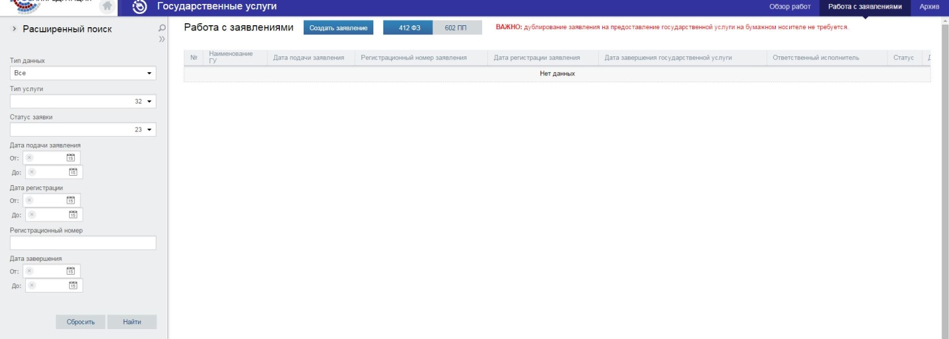
Рисунок 26 – Форма поиска
Чтобы скрыть или показать форму поиска, необходимо нажать на ярлык или , соответственно.
Чтобы найти запись по заданным параметрам, необходимо заполнить одно или несколько полей формы поиска и нажать кнопку . Результаты поиска отобразятся в таблице справа от формы поиска, параметры поиска сохранятся.
Для сброса одного параметра необходимо нажать в правом верхнем углу поля кнопку или при помощи кнопки выбрать другое значение из списка параметров.
Для сброса всех параметров необходимо нажать кнопку , после чего отобразятся все записи в таблице справа от формы поиска.
Для перехода на выбранную (или последнюю) страницу необходимо использовать панель постраничного вывода информации: 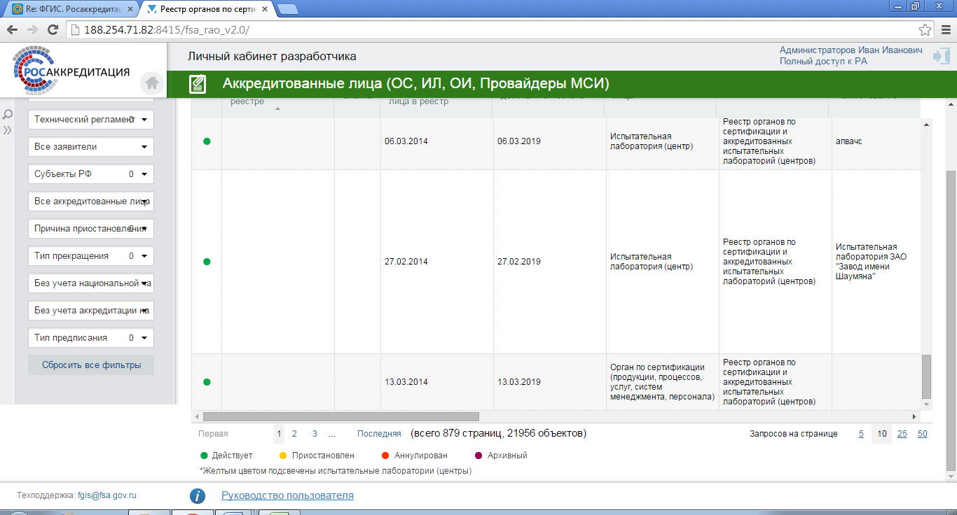.
Для изменения количества запросов на странице необходимо навести курсор мыши на нужно значение и нажать на левую кнопку мыши в панели настройки количества записей на странице .
  - Создание заявления на оказание ГУ
Для создания заявления на оказание государственной услуги необходимо на вкладке «Работа с заявлениями» нажать кнопку «Создать заявление». На экране отобразится страница, содержащая перечень оказываемых государственных услуг Росаккредитации в электронном виде.
Слева от наименования каждой государственной услуги имеется кнопка . При нажатии на нее появится раскрывающийся список подуслуг Росаккредитации (Рисунок 27).
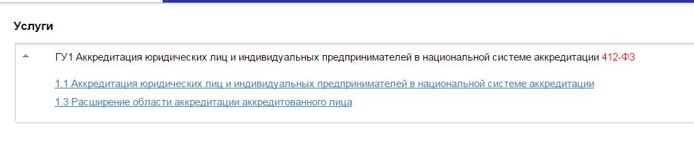
Рисунок 27 – Перечень оказываемых услуг
Для того чтобы начать подачу заявления, необходимо перейти по ссылке с наименованием государственной услуги. На экране появится форма заявления на предоставление государственной услуги. В форме заявления необходимо заполнить все обязательные поля, а также прикрепить необходимые скан-копии документов. Часть полей автоматически загрузится из реестра аккредитованных лиц. Если информация об аккредитованном лице не соответствует действительности и поля в форме заявления на предоставление государственной услуги недоступны для редактирования, то необходимо обратиться в Росаккредитацию в официальной форме.
Обязательные для заполнения поля отмечены символом «*». В случае если обязательное поле не будет заполнено или заполнено с ошибками, то оно будет подсвечено красным цветом (Рисунок 28).
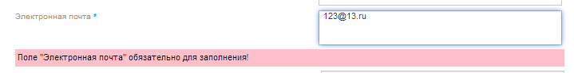
Рисунок 28 – Выделение незаполненных полей
Перед подачей заявления необходимо установить отметки о согласии на обработку персональных данных и подтверждении достоверности информации. Далее необходимо нажать на кнопку «Подать заявление» (Рисунок 29).
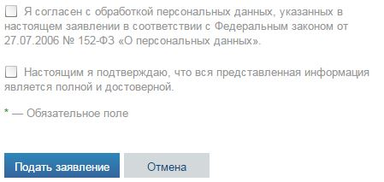
Рисунок 29 – Отметки о согласии на передачу информации
Откроется форма «Документы для подписи» (Рисунок 30).
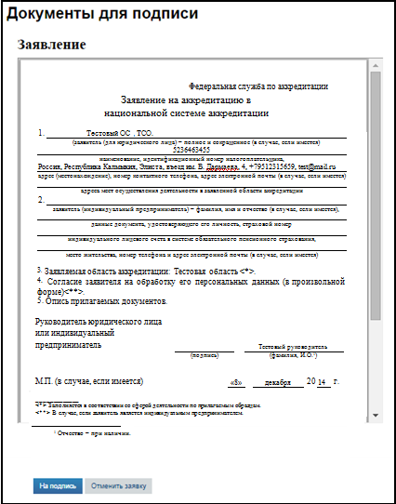
Рисунок 30 – Пример заявления
Далее необходимо проверить правильность указанных данных. Если все верно, нажать кнопку «На подпись». Если необходимо исправить данные, нажать кнопку «Отменить заявку».
После отправки заявления на подпись откроется страница для подписания заявления с помощью электронной подписи (далее – ЭП) (Рисунок 31).
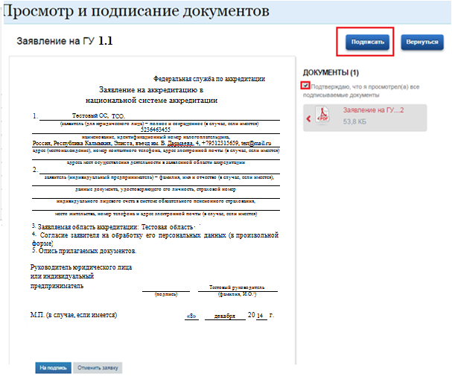
Рисунок 31 – Пример подписания заявления
Необходимо проставить отметку «Подтверждаю, что я просмотрел(а) все подписываемые документы» и нажать на кнопку «Подписать». Затем необходимо выбрать сертификат ЭП, вести пароль к сертификату ЭП и нажать кнопку «ОК».
Далее необходимо нажать кнопку «Вернуться». Откроется вкладка «Работа с заявлениями», на которой будет отображена таблица с активными подписанными заявлениями на ГУ (Рисунок 32).
Рисунок 32 – Отображение зарегистрированных заявлений на оказание ГУ
В случае отмены заявки необходимо заново подавать заявление. После подписания ЭП заявления оно автоматически отправляется на регистрацию в Росаккредитацию (остальным пользователям системы заявление недоступно до его регистрации в системе документооборота Росаккредитации).
  - Просмотр состояния обработки заявления на оказание ГУ
Для просмотра состояния обработки заявления на оказание ГУ необходимо навести курсор мыши на нужное заявление и выполнить двойное нажатие на левую кнопку мыши. В новой вкладке откроется окно с карточкой заявления (Рисунок 33).
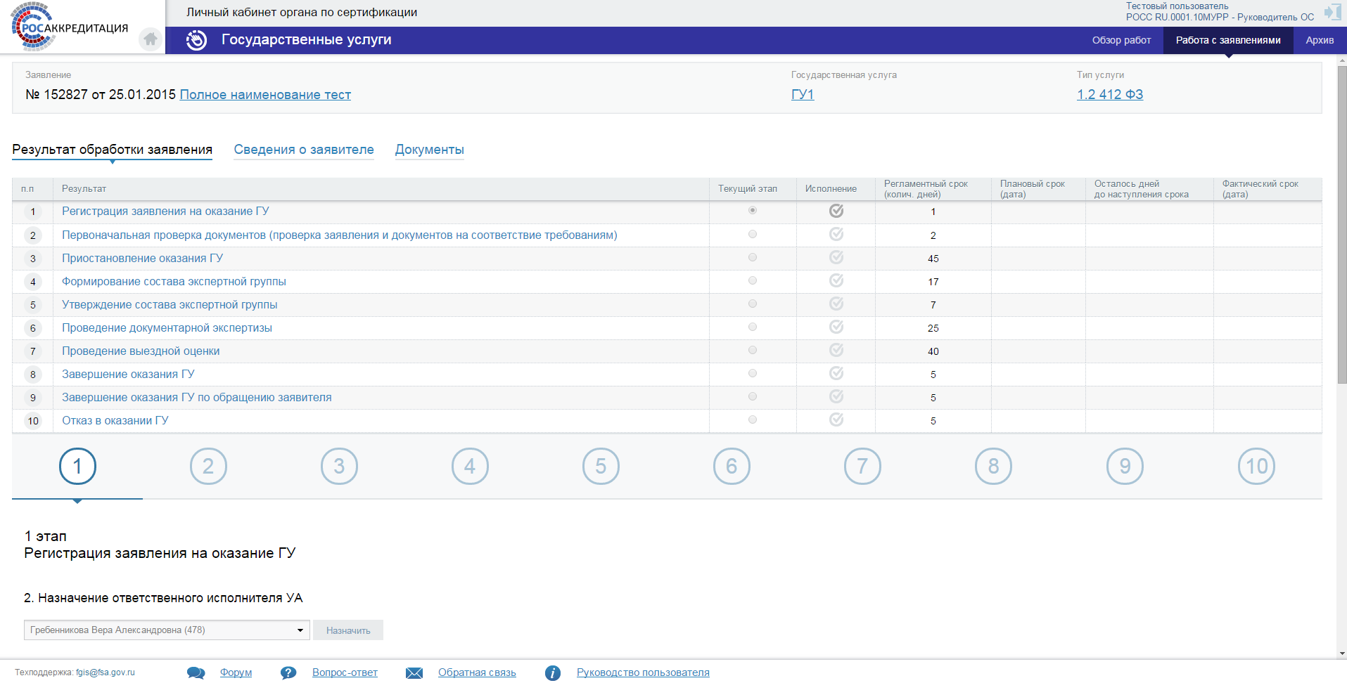
Рисунок 33 – Окно этапов обработки заявления
Карточка заявления содержит три вкладки: «Результат обработки заявления», «Сведения о заявителе», «Документы» (Рисунок 34).
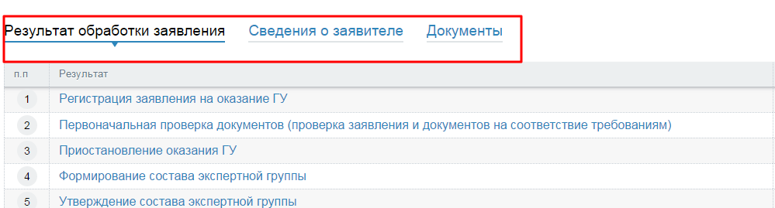
Рисунок 34 – Вкладки в окне обработки заявления
На вкладке «Результат обработки заявления» отображаются этапы прохождения заявления на оказание ГУ. Этап, на котором находится рассмотрение заявления, визуально выделен цветом и отмечен пиктограммой , а также цветом выделяется номер этапа. Информация по мероприятиям этапа отображается в нижней части экрана.
Для просмотра информации по определённому этапу необходимо навести курсор мыши на номер этапа и нажать на левую кнопку мыши (Рисунок 35).
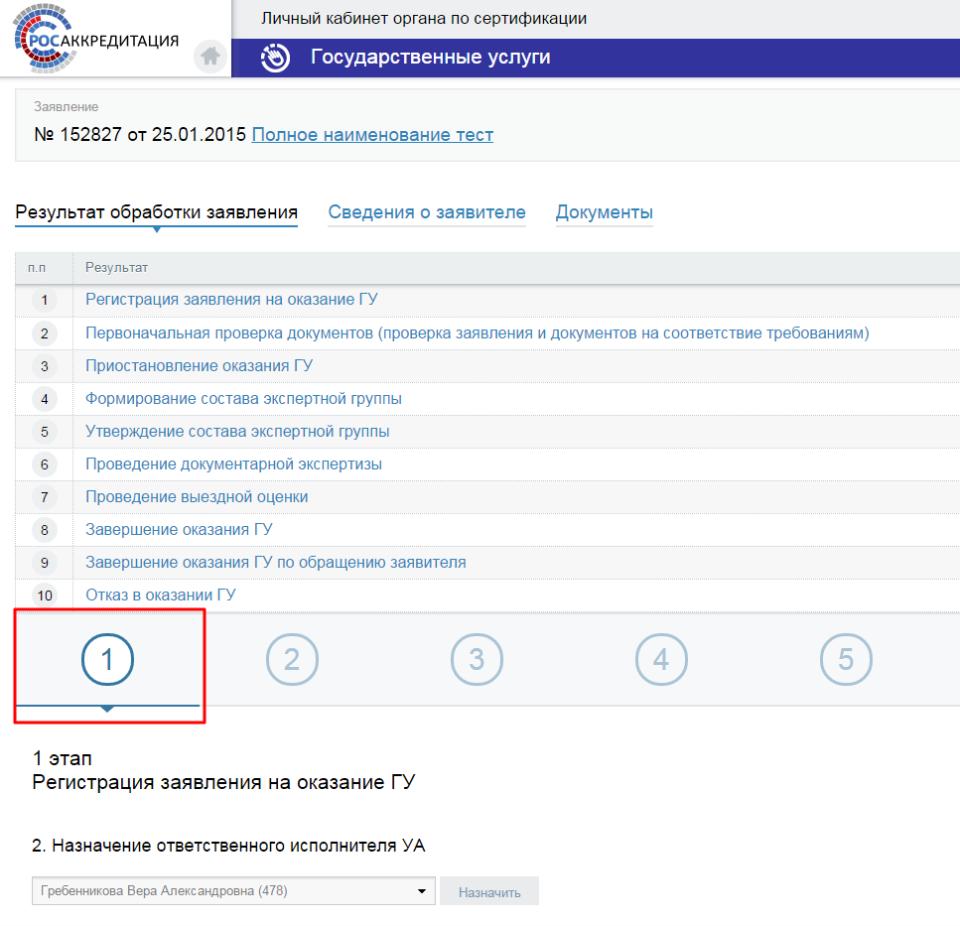
Рисунок 35 – Переход между этапами прохождения заявления на оказание ГУ
На вкладке «Сведения о заявителе» отображается основная информация о Заявителе, указанная при формировании заявления.
На вкладке «Документы» можно посмотреть документы, представленные Заявителем при подаче заявления, а также документы, формируемые при оказании ГУ.
  - Доступные действия при оказании ГУ 1.1
В рамках мероприятий по оказанию ГУ 1.1 «Аккредитация юридических лиц и индивидуальных предпринимателей в национальной системе аккредитации» реализована процедура редактирования по следующим Шагам:
- Шаг 5.2. Возражения заявителя на состав экспертной группы;
- Шаг 5.3. Формирование возражения заявителя на состав экспертной группы;
- Шаг 12.1 Регистрация обращения заявителя с отказом в получении ГУ.
    - ГУ 1.1. Шаг 5.2. Возражения заявителя на состав экспертной группы
На данном Шаге фиксируется наличие или отсутствие возражений Заявителя на состав экспертной группы.
На данном Шаге пользователю необходимо выполнить следующие действия:
- Выбрать значение «Да» или «Нет» в поле «Согласен с составом экспертной группы» (Рисунок 36).
Сохранить введенные данные (Рисунок 36).
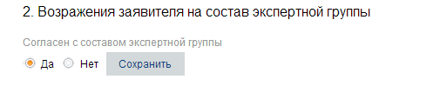
Рисунок 36 – Подтверждение состава экспертной группы
    - ГУ 1.1. Шаг 5.3. Формирование возражения заявителя на состав экспертной группы
На данном Шаге происходит формирование возражения заявителя на состав экспертной группы, если на предыдущем Шаге 5.2 было выбрано значение «Нет».
На данном Шаге пользователю необходимо выполнить следующие действия:
- Нажать на кнопку «Сформировать документ» (Рисунок 37).
- Прикрепить уведомление в виде файла формата PDF и нажать на кнопку «Подписать и отправить» (Рисунок 38).
- Откроется страница электронной подписи документа, на которой необходимо установить отметку «Подтверждаю, что я просмотрел(а) все подписываемые документы» и нажать на кнопку «Подписать». После подписания необходимо нажать на кнопку «Вернуться».
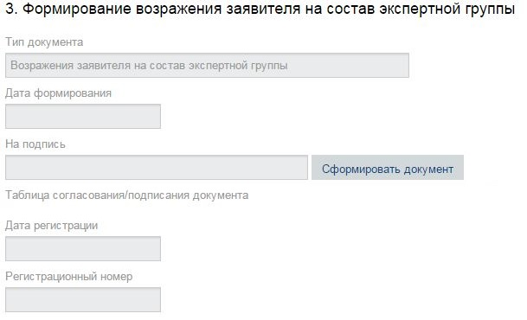
Рисунок 37 – Формирование возражения заявителя на состав экспертной группы
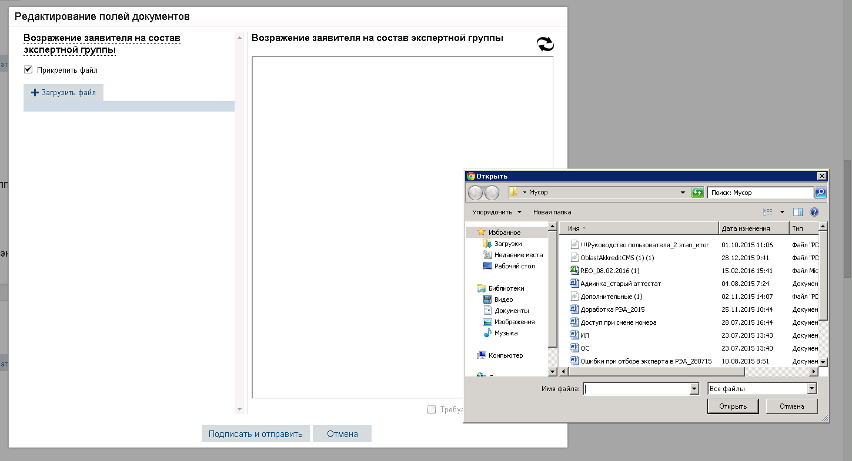
Рисунок 38 – Форма работы с документами. Загрузка документа «Возражение заявителя на состав экспертной группы»
    - ГУ 1.1. Шаг 12.1 Регистрация обращения заявителя с отказом в получении ГУ
В любой момент обработки заявления возможен отзыв заявления на этапе «Регистрация обращения заявителя с отказом в получении ГУ» (Рисунок 39).
Данный этап может быть активирован в любой момент оказания ГУ Заявителем из Личного кабинета.
Для отзыва заявления необходимо выполнить следующие действия:
- Нажать на кнопку «Сформировать документ» (Рисунок 39).
- Загрузить документ в виде файла типа «PDF» и нажать на кнопку «Подписать и отправить».
- Откроется страница электронной подписи документа, на которой необходимо установить отметку «Подтверждаю, что я просмотрел(а) все подписываемые документы» и нажать на кнопку «Подписать». После подписания необходимо нажать на кнопку «Вернуться».
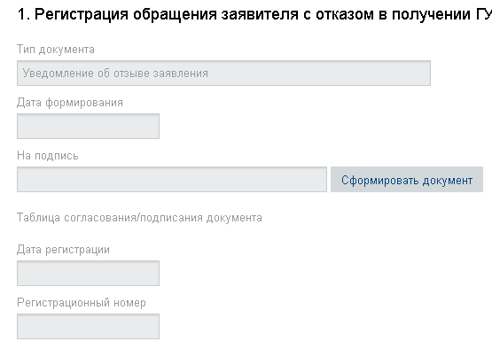
Рисунок 39 – Регистрация обращения заявителя с отказом в получении ГУ
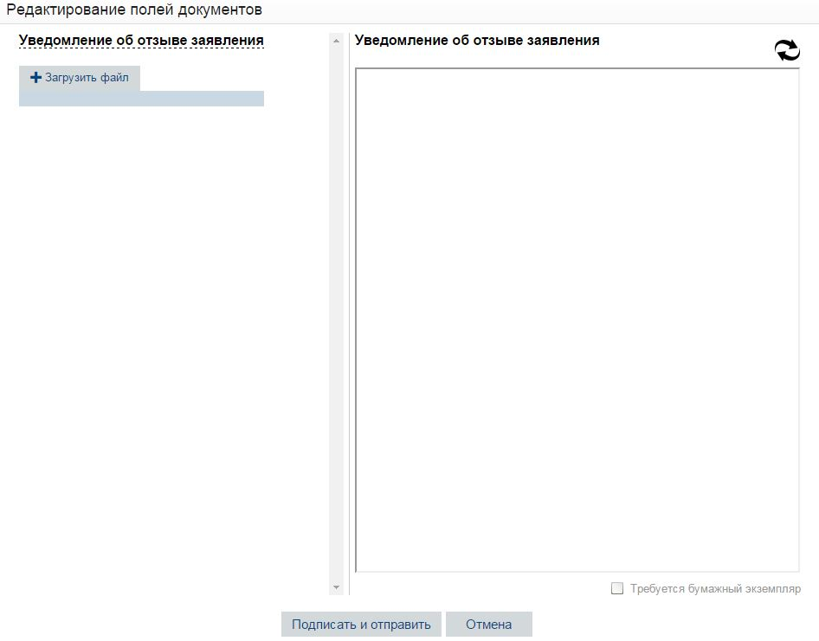
Рисунок 40 – Форма работы с документами. Загрузка документа «Уведомление об отзыве заявления»
  - Доступные действия при оказании ГУ 1.2
В рамках мероприятий по оказанию ГУ 1.2 «Подтверждение компетентности аккредитованных лиц» реализована процедура редактирования по следующим Шагам:
- Шаг 5.2. Возражения заявителя на состав экспертной группы;
- Шаг 5.3. Формирование возражения заявителя на состав экспертной группы;
- Шаг 10.1 Регистрация обращения заявителя с отказом в получении ГУ.
    - ГУ 1.2. Шаг 5.2. Возражения заявителя на состав экспертной группы
На данном Шаге фиксируется наличие или отсутствие возражений Заявителя на состав экспертной группы (аналогично п 5.4.1).
    - ГУ 1.2. Шаг 5.3. Формирование возражения заявителя на состав экспертной группы
На данном Шаге происходит формирование возражения заявителя на состав экспертной группы, если было выбрано значение «Нет» на предыдущем Шаге 5.2 (аналогично п 5.4.2).
    - ГУ 1.2 Шаг 10.1. Регистрация обращения заявителя с отказом в получении ГУ
В любой момент обработки заявления возможен отзыв заявления на этапе 10 «Регистрация обращения заявителя с отказом в получении ГУ» (аналогично п. 5.4.3).
  - Доступные действия при оказании ГУ 1.3
В рамках мероприятий по оказанию ГУ 1.3 «Расширение области аккредитации аккредитованного лица» реализована процедура редактирования по следующим Шагам:
- Шаг 5.2. Возражения заявителя на состав экспертной группы;
- Шаг 5.3. Формирование возражения заявителя на состав экспертной группы;
- Шаг 12.1 Регистрация обращения заявителя с отказом в получении ГУ.
    - ГУ 1.3. Шаг 5.2. Возражения заявителя на состав экспертной группы
На данном Шаге фиксируется наличие или отсутствие возражений Заявителя на состав экспертной группы (аналогично п. 5.4.1).
    - ГУ 1.3. Шаг 5.3. Формирование возражения заявителя на состав экспертной группы
На данном Шаге происходит формирование возражения заявителя на состав экспертной группы, если было выбрано значение «Нет» на предыдущем Шаге 5.2 (аналогично п. 5.4.2).
    - ГУ 1.3. Шаг 12.1. Регистрация обращения заявителя с отказом в получении ГУ
В любой момент обработки заявления возможен отзыв заявления на этапе 12 «Регистрация обращения заявителя с отказом в получении ГУ» (аналогично п. 5.4.3).
  - Доступные действия при оказании ГУ 2.4
В рамках мероприятий по оказанию ГУ 2.4 «Внесение изменений в запись об аккредитованном лице в реестре аккредитованных лиц (в связи с изменением места или мест осуществления деятельности аккредитованного лица)» реализована процедура редактирования по следующим Шагам:
- Шаг 5.2. Возражения заявителя на состав экспертной группы;
- Шаг 5.3. Формирование возражения заявителя на состав экспертной группы;
- Шаг 10.1. Регистрация обращения заявителя с отказом в получении ГУ.
    - ГУ 2.4. Шаг 5.2. Возражения заявителя на состав экспертной группы
На данном Шаге фиксируется наличие или отсутствие возражений Заявителя на состав экспертной группы (аналогично п 5.4.1).
    - ГУ 2.4. Шаг 5.3. Формирование возражения заявителя на состав экспертной группы
На данном Шаге происходит формирование возражения заявителя на состав экспертной группы, если было выбрано значение «Нет» на предыдущем Шаге 5.2 (аналогично п 5.4.2).
    - ГУ 2.4. Шаг 10.1. Регистрация обращения заявителя с отказом в получении ГУ
В любой момент обработки заявления возможен отзыв заявления на этапе 10 «Регистрация обращения заявителя с отказом в получении ГУ» (аналогично 5.4.3).
  - Дозагрузка документов
Если необходимо дослать какой-либо документ в рамках предоставления государственной услуги, требуется направить данный документ в официальной форме в Росаккредитацию по почте.
- Описание операций подсистемы коммуникации
Подсистема коммуникации предназначена для обмена информацией между пользователями Системы посредством передачи различных уведомлений, размещения новостей и важной информации, а также организации обратной связи между ними.
Подсистема коммуникации включает в себя следующие модули (Рисунок 41):
- Сообщения;
- Новости/важная информация;
- Форум;
- Вопрос-ответ;
- Обратная связь;
- Руководство пользователя.
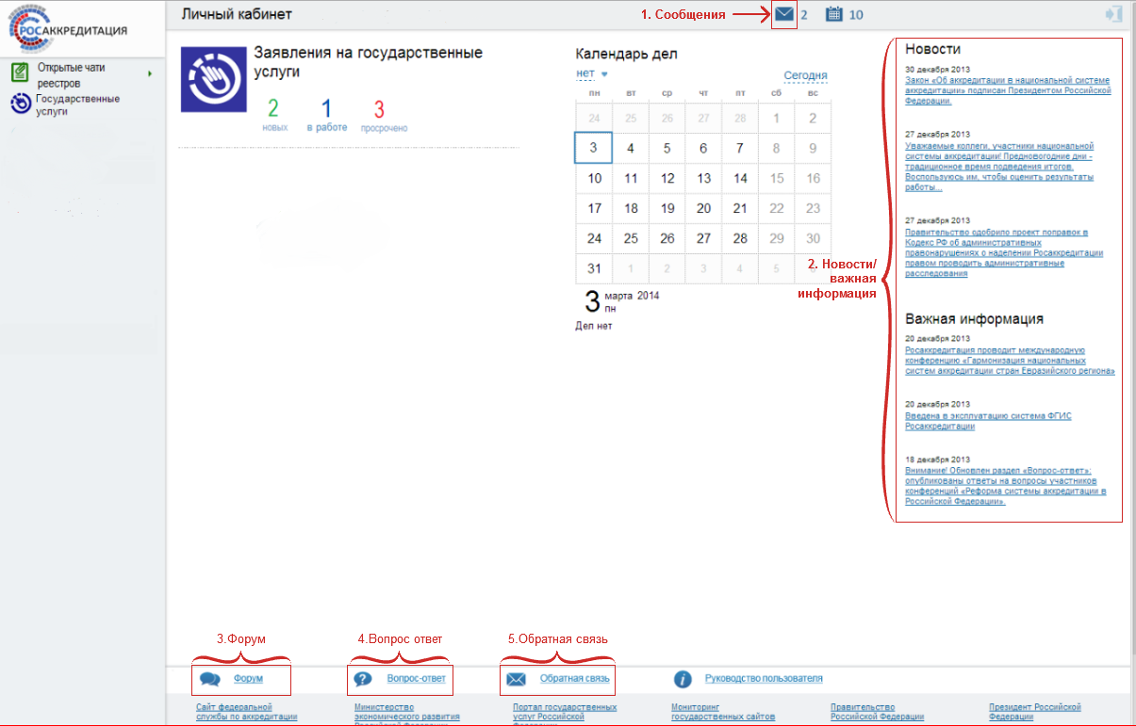
Рисунок 41 – Главная страница Личного кабинета
  - Описание операций модуля «Сообщения»
    - Доступ к модулю «Сообщения»
Для того чтобы перейти к модулю «Сообщения», необходимо нажать на ярлык , расположенный на верхней панели. Откроется окно «Список сообщений» (Рисунок 42).
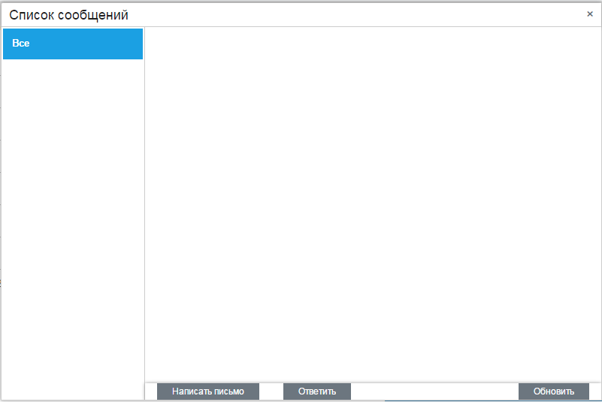
Рисунок 42 – Окно «Список сообщений»
    - Создание сообщения
Для создания сообщения необходимо выполнить следующие действия:
- Открыть модуль «Сообщения» (Рисунок 42).
- Нажать на кнопку «Написать письмо» (Рисунок 42).
- Указать адресата в поле «Кому» (Рисунок 43).
- Указать тему и текст сообщения (Рисунок 43).
- Нажать на кнопку «Отправить» (Рисунок 43).
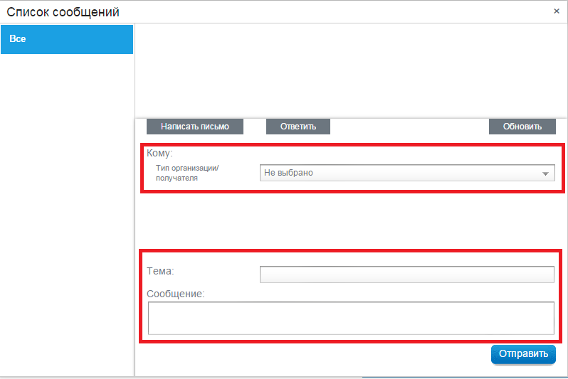
Рисунок 43 – Отправка сообщения
    - Просмотр сообщения
Для просмотра сообщений необходимо выполнить следующие действия:
- Открыть модуль «Сообщения» (Рисунок 42).
- В списке сообщений выбрать адресата. Отобразится переписка с адресатом (Рисунок 44).
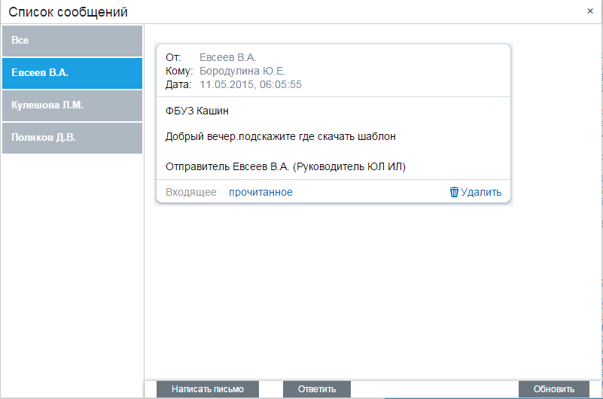
Рисунок 44 – Просмотр сообщения
    - Отправка ответа на сообщение
Данная функция доступна для всех пользователей.
Для отправки ответа на сообщение необходимо выполнить следующие действия:
- Открыть модуль «Сообщения» (Рисунок 42).
- В списке сообщений выбрать адресата. Отобразится переписка с адресатом (Рисунок 44).
- Нажать на кнопку «Ответить».
- Выбрать Ф. И. О. адресата.
- Заполнить тему и текст обращения.
- Нажать на кнопку «Отправить».
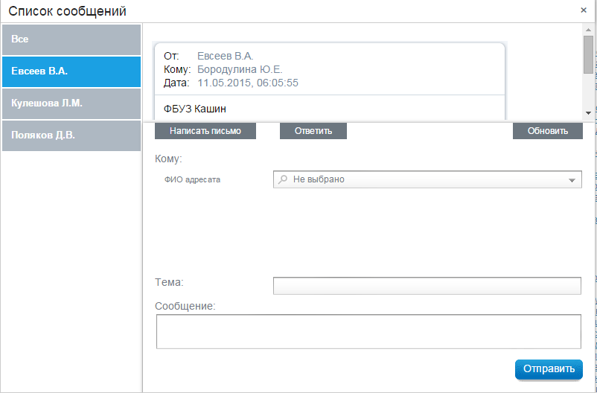
Рисунок 45 – Отправка ответа на сообщение
    - Удаление сообщения
Для удаления сообщения необходимо выполнить следующие действия:
- Открыть модуль «Сообщения» (Рисунок 42).
- В списке сообщений выбрать адресата. Отобразится переписка с адресатом (Рисунок 44).
- В окне сообщения нажать кнопку «Удалить» (Рисунок 44).
    - Удаление беседы
Для удаления беседы необходимо выполнить следующие действия:
- Открыть модуль «Сообщения» (Рисунок 42).
- В списке сообщений выбрать адресата. Отобразится переписка с адресатом (Рисунок 44).
- Нажать напротив адресата в списке сообщений на кнопку и подтвердить удаление (Рисунок 46)
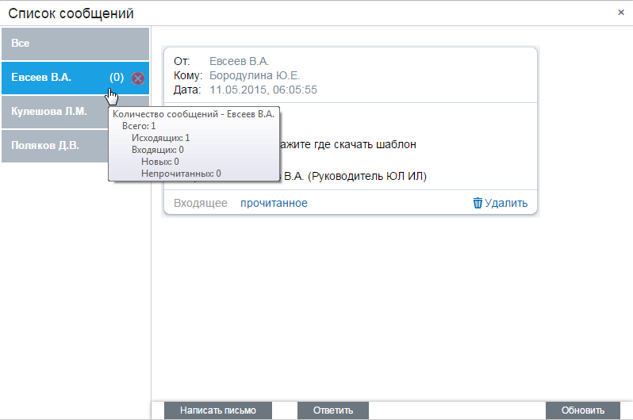
Рисунок 46 – Удаление беседы
  - Описание операций модуля «Новости/Важная информация»
    - Просмотр новости и важной информации
Опубликованные новости и важная информация отображаются на главной странице Личного кабинета в правой части (Рисунок 41).
Отображение новостей и важной информации реализовано виде ссылок на названия новостей и важной информации, которые отсортированы по дате публикации.
При переходе по ссылке – названию новости или информационного блока открывается страница для просмотра этой новости или информационного блока (Рисунок 47).
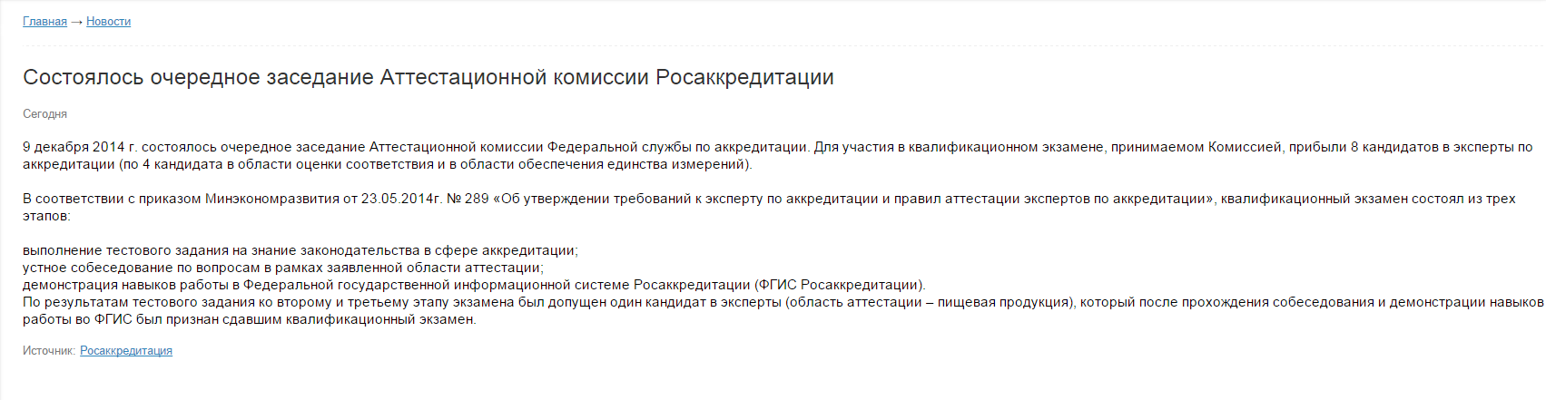
Рисунок 47 – Просмотр новости
  - Описание операций модуля «Форум»
    - Вход в Форум
Открытие Форума выполняется путем перехода по соответствующей ссылке, расположенной в нижнем правом углу главной страницы Личного кабинета (Рисунок 41).
Откроется главная страница Форума (Рисунок 48).
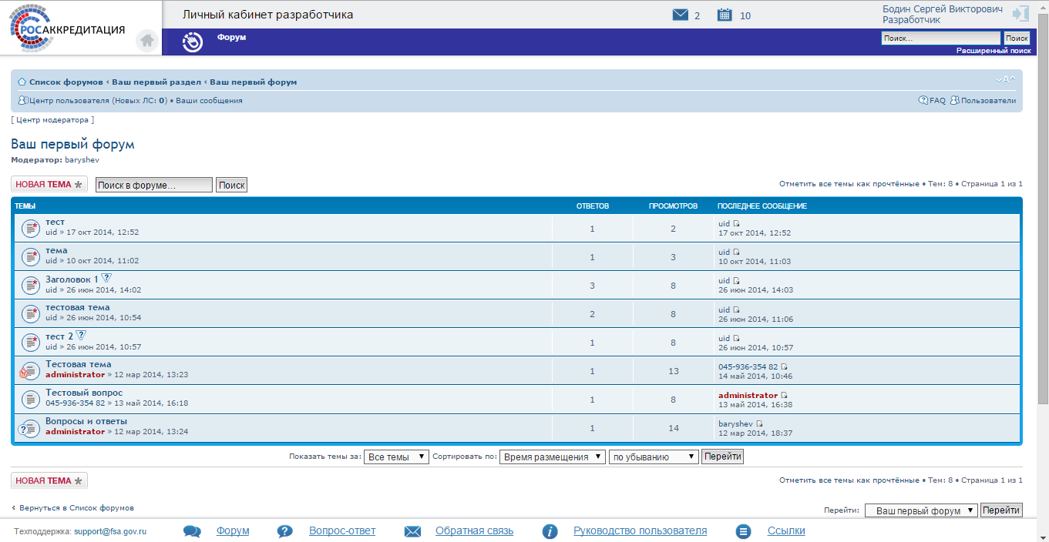
Рисунок 48 – Главная страница Форума
    - Логическая структура
Логическая структура форума состоит из следующих уровней:
- Раздел.
- Тема.
- Сообщение.
На главной странице отображается список разделов с указанием количества тем и сообщений в каждом разделе, а также ссылка на последнее сообщение в разделе. Имя раздела представляет собой ссылку, ведущую на страницу раздела (Рисунок 49).
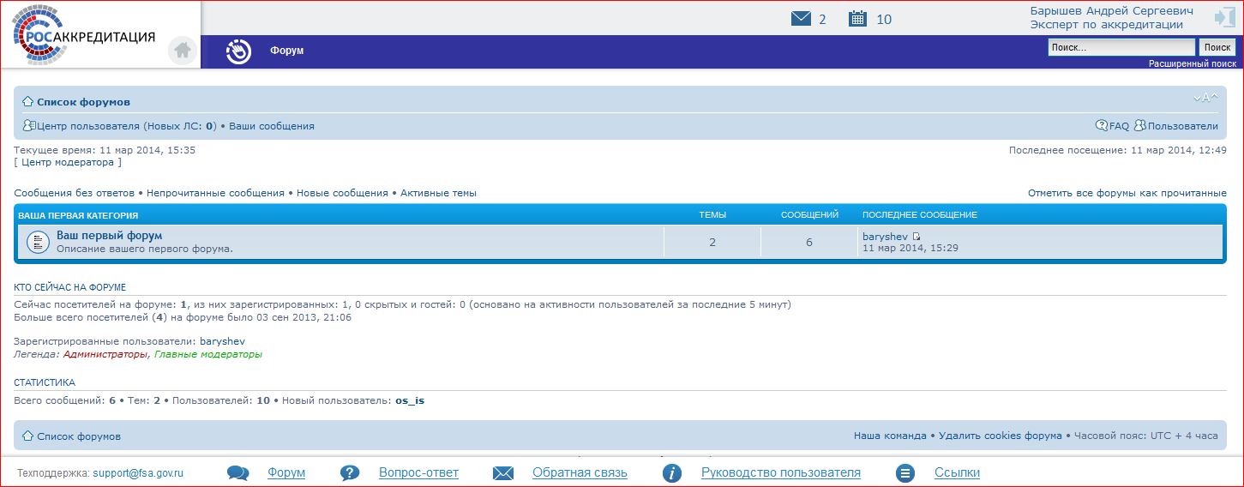
Рисунок 49 – Список разделов форума
Внизу списка форумов отображается информация о пользователях, которые в настоящий момент просматривают их.
На странице раздела отображается список тем (Рисунок 50).
Рисунок 50 – Список тем раздела форума
Для каждой темы отображается количество ответов, количество просмотров темы и ссылка на последнее сообщение в теме.
Имя темы представляет собой ссылку, ведущую на страницу темы.
Для того, чтобы создать новую тему, необходимо нажать на кнопку «Новая тема»: .
В разделе реализован поиск сообщений. Для того, чтобы найти нужные сообщения, необходимо задать образец в поле поиска и нажать на кнопку «Поиск».
Внизу раздела отображается информация о пользователях, которые в настоящий момент просматривают его.
На странице темы отображается список сообщений в этой теме (Рисунок 51).
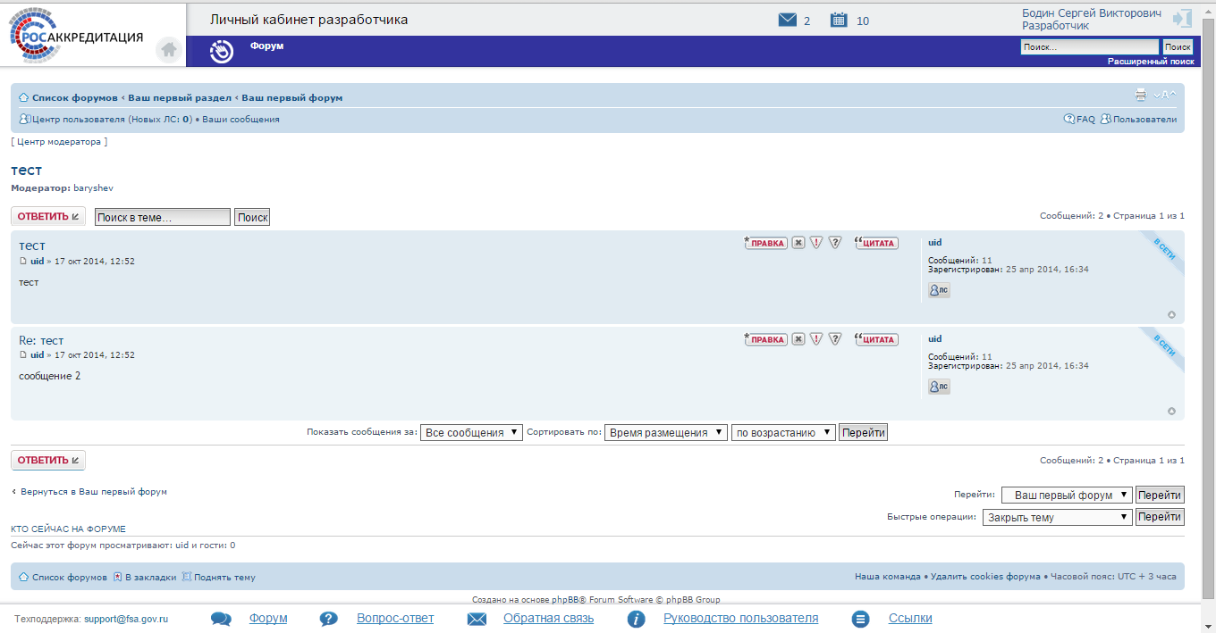
Рисунок 51 – Список сообщений темы форума
В теме реализован поиск сообщений. Для того, чтобы найти нужные сообщения, необходимо задать образец в поле поиска и нажать на кнопку «Поиск».
Внизу темы отображается информация о пользователях, которые в настоящий момент просматривают ее.
Существует возможность создания нового сообщения. Для этого необходимо нажать на кнопку вверху или внизу страницы.
В форме ввода заполняется заголовок и основной текст сообщения (Рисунок 52).
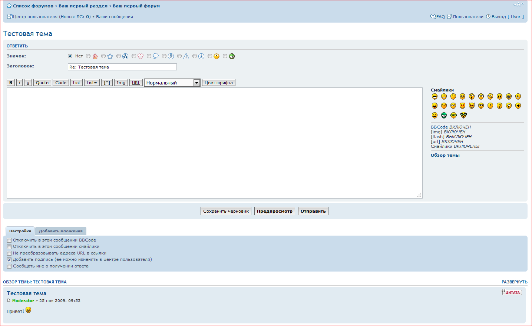
Рисунок 52 – Создание нового сообщения
Созданное сообщение возможно сохранить как черновик, открыть на предпросмотр и отправить в тему.
Редактирование созданного сообщения становится доступным по нажатию на кнопку .
Существует также возможность использовать в сообщении цитаты из других сообщений, посредством нажатия на кнопку .
    - Центр пользователя
В центре пользователя выводится общая информация пользователя для просмотра (Рисунок 53).
В центре пользователя реализованы следующие возможности:
- настройки профиля на форуме (Рисунок 54);
- управления настройками форума (Рисунок 55);
- управления личными сообщениями (Рисунок 56);
- управления списком друзей и недоброжелателей (Рисунок 57). Для того чтобы добавить нового пользователя в список, необходимо перейти по ссылке «Найти пользователя» и выбрать пользователя из списка.
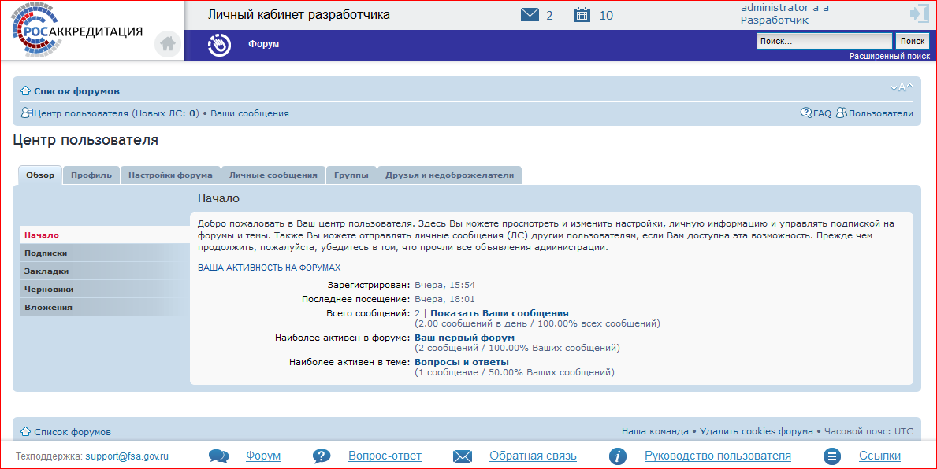
Рисунок 53 – Центр пользователя форума
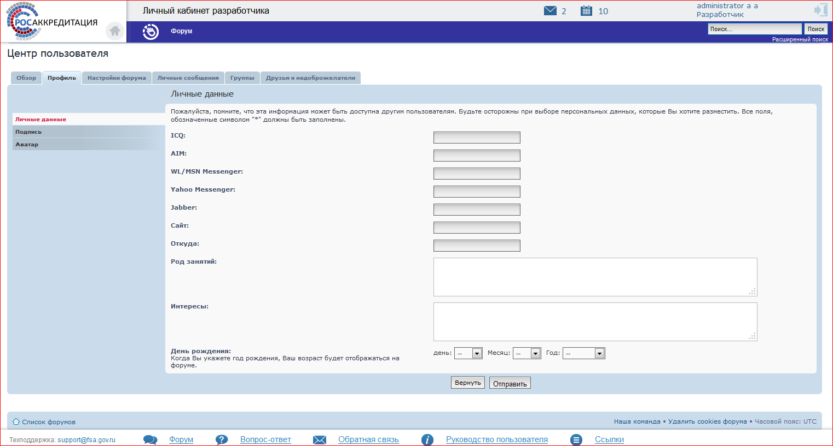
Рисунок 54 – Настройка профиля пользователя на форуме
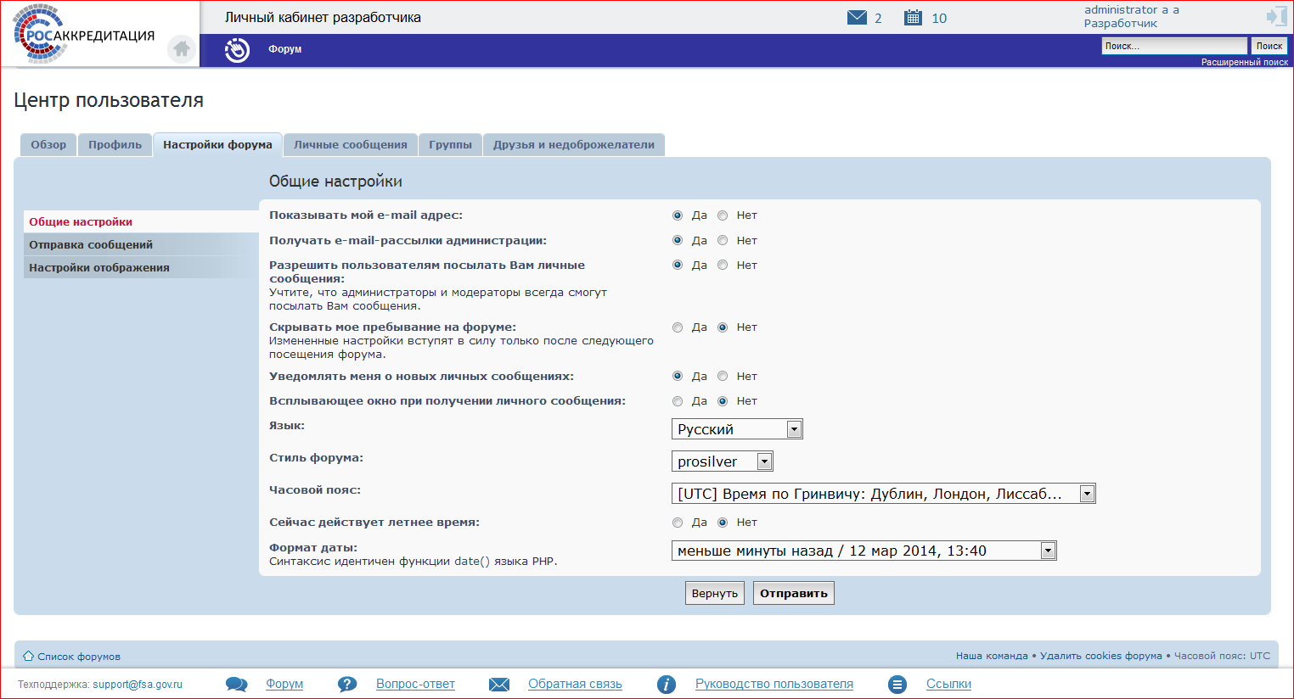
Рисунок 55 – Управление настройками форума
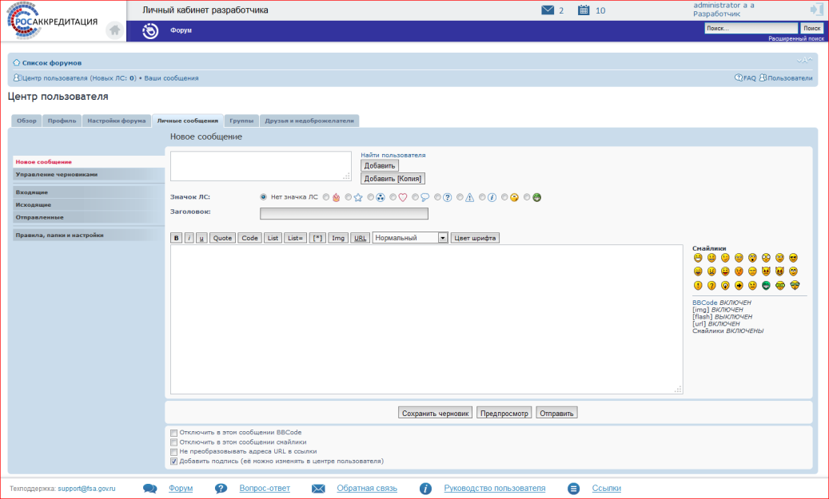
Рисунок 56 – Управление личными сообщениями
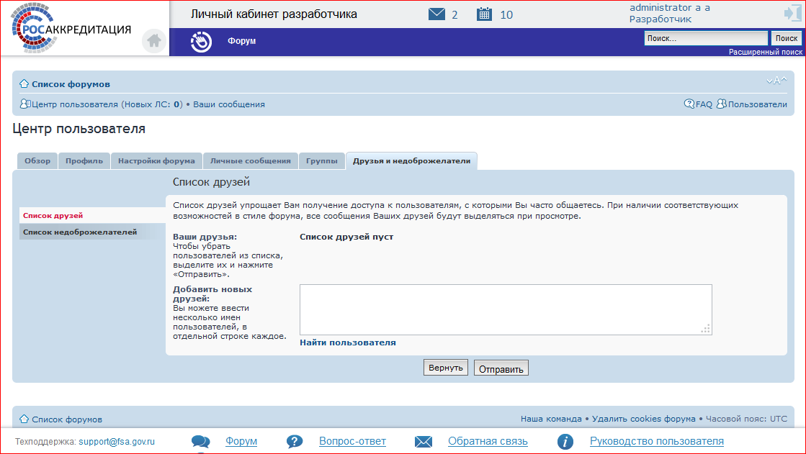
Рисунок 57 – Управление списком друзей и недоброжелателей
  - Описание операций модуля «Вопрос-ответ»
    - Доступ к модулю «Вопрос-ответ»
Модуль предназначен для работы с типовыми, часто задаваемыми вопросами и ответами на них.
Для открытия модуля «Вопрос-ответ» необходимо перейти по соответствующей ссылке, расположенной в нижнем правом углу главной страницы Личного кабинета (Рисунок 41).
Откроется главная страница модуля «Вопрос-ответ» (Рисунок 58).
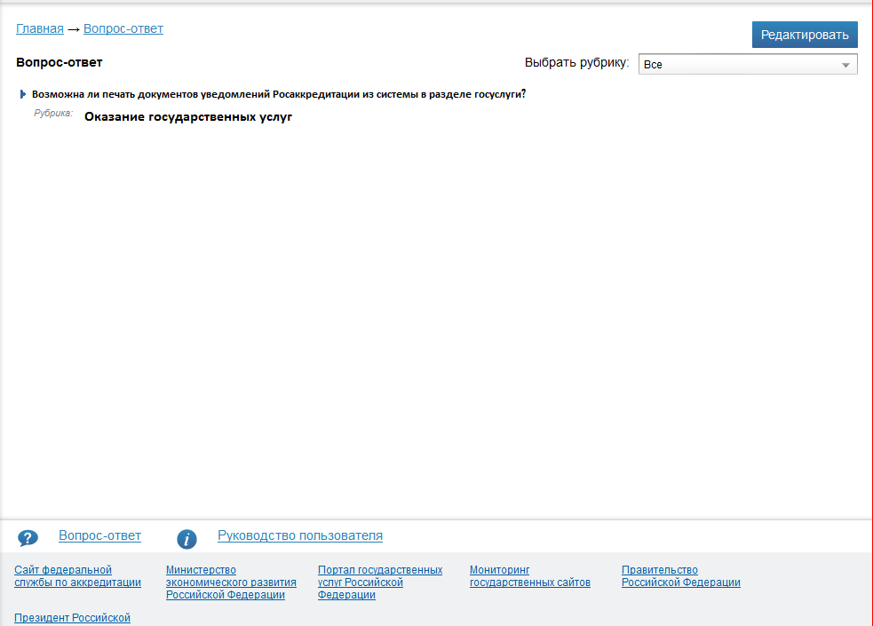
Рисунок 58 – Главная страница модуля «Вопрос-ответ»
    - Просмотр вопросов и ответов на них
Для просмотра вопросов и ответов на них необходимо выполнить следующие действия:
- Выбрать рубрику в списке. По умолчанию отображаются вопросы по всем рубрикам (Рисунок 58).
- Нажать на выбранный вопрос. Ответ будет выведен под вопросом. При повторном нажатии на вопрос ответ будет свернут.
  - Описание операций модуля «Обратная связь»
    - Доступ к модулю «Обратная связь»
Открытие модуля «Обратная связь» выполняется путем перехода по соответствующей ссылке, расположенной в нижнем правом углу главной страницы Личного кабинета (Рисунок 41).
Откроется главная страница модуля «Обратная связь» (Рисунок 59).
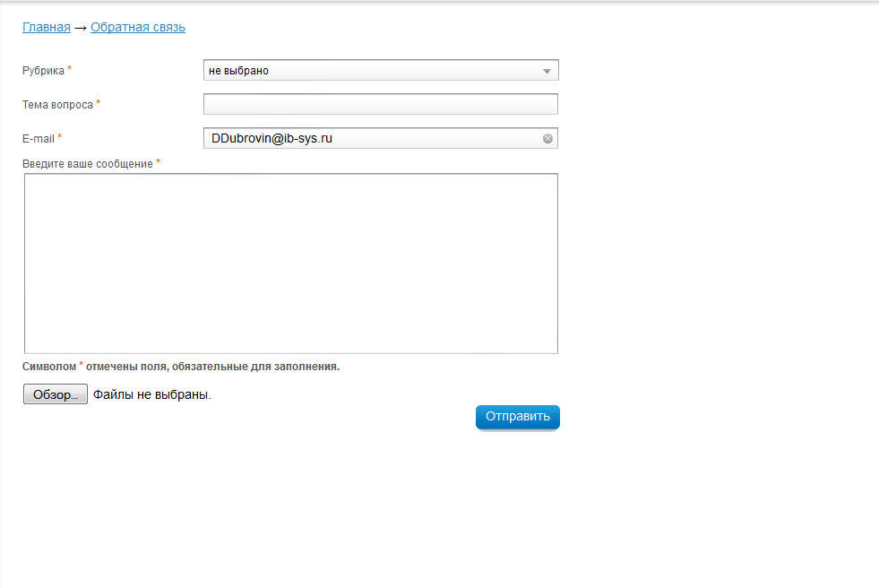
Рисунок 59 – Главная страница модуля «Обратная связь»
    - Отправка сообщения
Для отправки сообщения необходимо выполнить следующие действия:
- На главной странице «Обратная связь» заполнить поля (Рисунок 59):
- Рубрика: выбрать рубрику «Техподдержка». Вопрос будет отправлен в службу технической поддержки на электронный адрес fgis@fsa.gov.ru.
- Тема: указать коротко суть проблемы.
- E-mail: указать адрес электронной почты пользователя для получения ответа на сообщение.
- Вопрос: описать подробно проблему или вопрос.
- Файл: при необходимости приложить файл.
- Нажать на кнопку «Отправить» (Рисунок 59). Адрес, с которого будет отправлено письмо: noreply@fsa.gov.ru.
- Описание операций подсистемы администрирования
  - Доступ к разделу
Доступ к разделу «Администрирование» имеют пользователи с ролями:
- «Администратор»;
- «Руководитель ЮЛ/ИП заявителя»;
- «Руководитель аккредитованного лица»;
- «Заместитель руководителя аккредитованного лица».
Для перехода в раздел необходимо нажать на пункт меню «Администрирование» 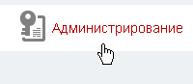, расположенный в левой части стартового окна системы.
Для пользователей личного кабинета аккредитованных лиц доступен только подраздел «Пользователи» раздела «Администрирование» (Рисунок 60).
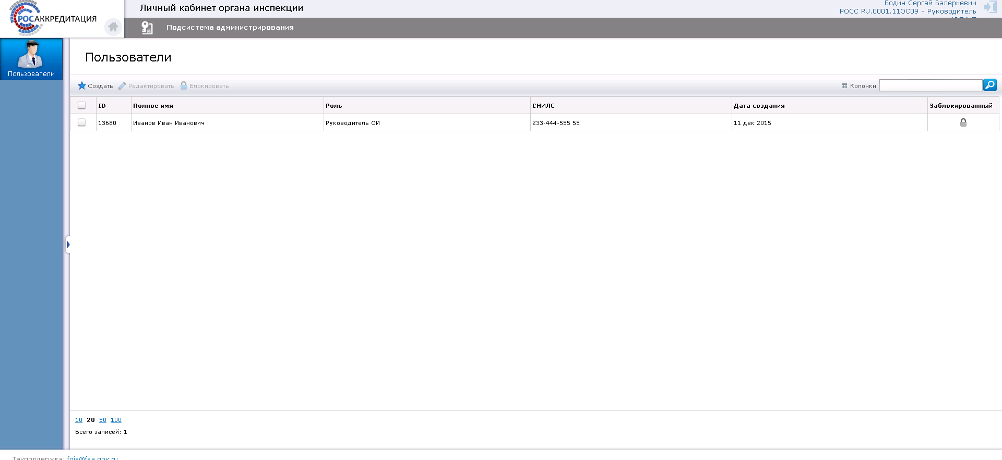
Рисунок 60 – Раздел «Администрирование»
Подраздел «Пользователи» раздела «Администрирование» предназначен для просмотра, создания, редактирования пользователей и предоставления им доступа к личному кабинету аккредитованных лиц, связанному с регистрационным номером записи в реестре аккредитованных лиц.
  - Блокировка доступа пользователей
У пользователей с активным доступом в столбце «Заблокированный» отображается пиктограмма , а с заблокированным доступом – пиктограмма .
Для блокировки пользователя необходимо отметить пользователя и нажать на кнопку «Блокировать»: . Статус пользователя изменится на «с заблокированным доступом» и сменится пиктограмма на .
Другой способ для блокировки доступа пользователя – навести указатель мыши на пиктограмму и нажать на левую кнопку мыши в столбце «Заблокированный» таблицы «Пользователи».
  - Создание новой учетной записи
Для создания новой учетной записи пользователя необходимо выполнить следующие действия:
- Нажать на кнопку «Создать»: . В браузере отобразится форма создания новой учетной записи пользователя (Рисунок 61).
Поля, обязательные для заполнения, отмечены символом .
В полях «Фамилия», «Имя», «Отчество» необходимо ввести Ф. И. О. пользователя на русском языке. В поля «E-mail» и «Телефоны» можно ввести адрес электронной почты и номера телефонов пользователя. Номера телефонов вводятся через запятую с указанием кода города и добавочных номеров. В поле «Адрес» вводится адрес пользователя. В поле «СНИЛС» вводится СНИЛС пользователя. В поле «Должность» вводится должность пользователя.
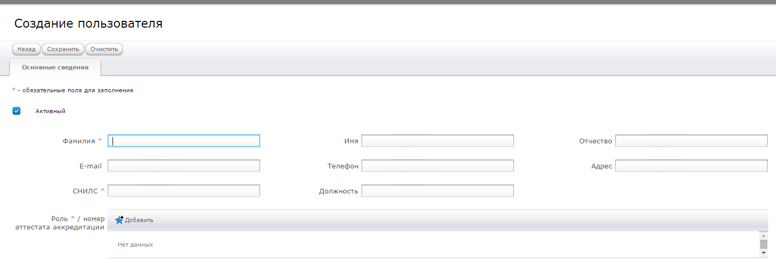
Рисунок 61 – Форма создания пользователя
В случае если введенный СНИЛС свободен, после ввода СНИЛС под полем ввода появится информационное сообщение , далее введенные данные доступны для сохранения.
- Нажать на кнопку для назначения роли пользователю.
В появившемся окне указать роль, идентификатор объекта и номер аттестата аккредитации и нажать на кнопку «Добавить».
- Нажать на кнопку «Сохранить».
Для очистки заполненных полей формы создания пользователя без сохранения изменений необходимо нажать на кнопку «Очистить». Для закрытия формы – нажать на кнопку «Отмена».
  - Редактирование учетной записи
Для редактирования данных пользователя необходимо выделить запись с информацией о пользователе и нажать на кнопку «Редактировать»: . Откроется форма редактирования учетной записи. Редактирование учетной записи выполняется аналогично созданию новой учетной записи (п. 7.3).
- Внесение изменений аккредитованными лицами в реестр аккредитованных лиц в соответствии с п. 13 Правил формирования и ведения реестра аккредитованных лиц, реестра экспертов по аккредитации, реестра технических экспертов, реестра экспертных организаций и предоставления сведений из указанных реестров, утвержденных постановлением Правительства Российской Федерации от 01 июля 2014 г. № 604
  - Просмотр информации об аккредитованном лице в реестре аккредитованных лиц
Указанная функциональность доступна для всех пользователей ЛК испытательной лаборатории (центра).
Для перехода в реестр необходимо в меню навести курсор на раздел «Реестры» и выбрать реестр «Аккредитованные лица (ОС, ИЛ, ОИ, Провайдеры МСИ)» в появившемся списке (Рисунок 62). При входе в реестр откроется карточка со сведениями об аккредитованном лице, содержащимися в закрытой части реестра аккредитованных лиц (Рисунок 63).
Для выхода из карточки аккредитованного лица на стартовую страницу личного кабинета необходимо нажать на ярлык (Рисунок 63).
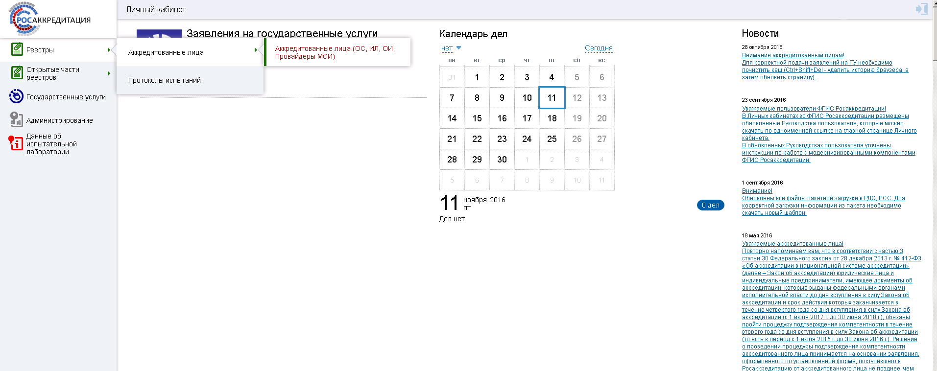
Рисунок 62 – Доступ к РАЛ
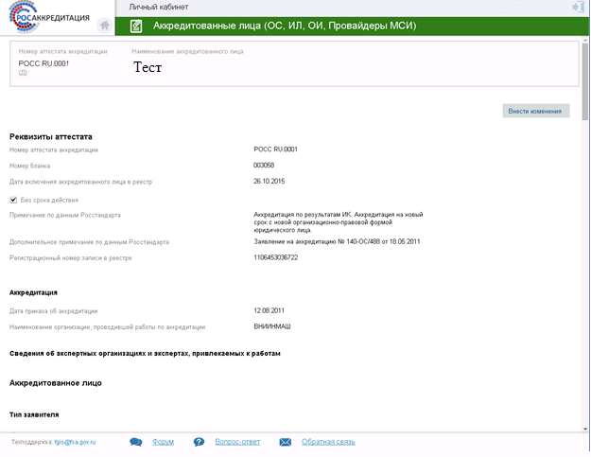
Рисунок 63 – Карточка аккредитованного лица в РАЛ
  - Внесение изменений и сохранение информации об аккредитованном лице в реестр аккредитованных лиц
Указанная функциональность доступна только для пользователей с ролями «Руководитель ИЛ» и «Руководитель ЮЛ/ИП».
Внесение изменений и сохранение информации об аккредитованном лице в реестр аккредитованных лиц становится доступно по нажатию кнопки «Внести изменения», расположенной в карточке аккредитованного лица (Рисунок 63), а также при переходе по ссылке «Внести изменения» на первой странице раздела «Данные об аккредитованном лице».
Для внесения изменений в реестр необходимо выполнить следующие действия:
- Нажать кнопку «Внести изменения». Откроется форма редактирования записи реестра, содержащая следующие вкладки (Рисунок 64):
- Аккредитованное лицо;
- Сохранение.
- Далее необходимо внести изменения в сведения реестра. На вкладке «Аккредитованное лицо» формы редактирования записи реестра будут доступны для редактирования атрибуты, представленные в таблице (Таблица 3) и на рисунке (Рисунок 64).
Таблица 3 – Атрибуты формы редактирования записи реестра
Атрибуты | Правила для заполнения
Сведения о заявителе юридическом лице (выводятся для заявителя – ЮЛ)
Ф. И. О. руководителя | Указывается полностью фамилия, имя и отчество руководителя юридического лица.  Пример: Иванов Иван Иванович
Должность | Указывается должность руководителя юридического лица.  Пример: Руководитель
Номер телефона руководителя (включая добавочный номер) | Указывается номер телефона руководителя организации, не более 11 цифр. Если имеется, можно указать добавочный номер к указанному телефону, не более 11 цифр.  Пример: номер телефона 74951111111, добавочный номер 123
Номер телефона контактного лица (включая добавочный номер) | Указывается номер телефона контактного лица организации, не более 11 цифр. Если имеется, можно указать добавочный номер к указанному телефону, не более 11 цифр.  Пример: номер телефона 74951111111, добавочный номер 124
Номер телефона (включая добавочный номер) | Указывается номер телефона организации, не более 11 цифр. Если имеется, можно указать добавочный номер к указанному телефону, не более 11 цифр.  Пример: номер телефона 74951111111, добавочный номер 125
Номер факса (включая добавочный номер) | Указывается номер факса организации, не более 11 цифр. Если имеется, можно указать добавочный номер к указанному телефону, не более 11 цифр.  Пример: номер телефона 74951111111, добавочный номер 126
Адрес электронной почты | Указывается адрес электронной почты организации. Допускается ввод только букв латинского алфавита, цифр и символов «.», «_», «-» и «@».  Пример: iii@gmail.com
Сведения о заявителе индивидуальном предпринимателе (выводятся для заявителя – ИП)
Номер телефона (включая добавочный номер) | Указывается номер телефона индивидуального предпринимателя, не более 11 цифр. Если имеется, можно указать добавочный номер к указанному телефону, не более 11 цифр.  Пример: номер телефона 74951111111, добавочный номер 123
Номер факса (включая добавочный номер) | Указывается номер индивидуального предпринимателя, не более 11 цифр. Если имеется, можно указать добавочный номер к указанному телефону, не более 11 цифр.  Пример: номер телефона 74951111111, добавочный номер 124
Адрес электронной почты (поле текстовое) | Указывается адрес электронной почты индивидуального предпринимателя. Допускается ввод только букв латинского алфавита, цифр и символов «.», «_», «-» и «@».  Пример: iii@gmail.com
Сведения об аккредитованном лице
Фамилия | Указывается полностью фамилия руководителя аккредитованного лица с заглавной буквы.  Пример: Петров
Имя | Указывается полностью имя руководителя аккредитованного лица с заглавной буквы.  Пример: Петр
Отчество | Указывается полностью отчество руководителя аккредитованного лица с заглавной буквы.  Пример: Петрович
Должность | Указывается должность руководителя аккредитованного лица.  Пример: Директор
Номер телефона (включая добавочный номер) | Указывается номер телефона аккредитованного лица, не более 11 цифр. Если имеется, можно указать добавочный номер к указанному телефону, не более 11 цифр.  Пример: номер телефона 74951111111, добавочный номер 127
Номер телефона руководителя (включая добавочный номер) | Указывается номер телефона руководителя аккредитованного лица не более 11 цифр. Если имеется, можно указать добавочный номер к указанному телефону. Добавочный номер не может превышать 11 цифр.  Пример: номер телефона 74951111111, добавочный номер 128
Номер телефона контактного лица (включая добавочный номер) | Указывается номер телефона контактного лица аккредитованного лица, не более 11 цифр. Если имеется, можно указать добавочный номер к указанному телефону, не более 11 цифр.  Пример: номер телефона 74951111111, добавочный номер 129
Номер факса (включая добавочный номер) | Указывается номер факса аккредитованного лица, не более 11 цифр. Если имеется, можно указать добавочный номер к указанному телефону, не более 11 цифр.  Пример: номер телефона 74951111111, добавочный номер 123
Адрес электронной почты | Указывается адрес электронной почты организации. Допускается ввод только букв латинского алфавита, цифр и символов «.», «_», «-» и «@».  Пример: ppp@gmail.com
- Перейти на вкладку «Сохранение» по нажатию кнопки «Вперед» или по нажатию левой кнопки мыши на названии вкладки. На вкладке «Сохранение» в форме редактирования записи реестра будут доступны для просмотра все заполненные атрибуты на Шаге «Аккредитованное лицо». Необходимо внимательно проверить корректность их заполнения. Для сохранения внесенных изменений нажать кнопку «Сохранить» Откроется диалоговое окно с индикатором процесса выполнения операции сохранения; для выхода из него необходимо нажать кнопку «ОК». Внесенные изменения будут сохранены в реестр и доступны для просмотра в закрытой и открытых частях реестра. После сохранения данных откроется карточка аккредитованного лица.
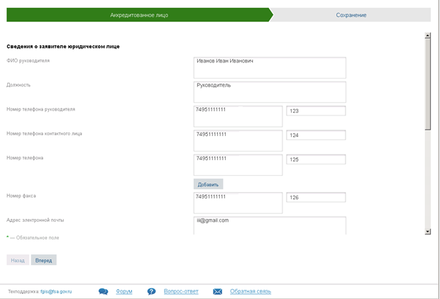
Рисунок 64 – Форма редактирования записи РАЛ. Шаг «Аккредитованное лицо»
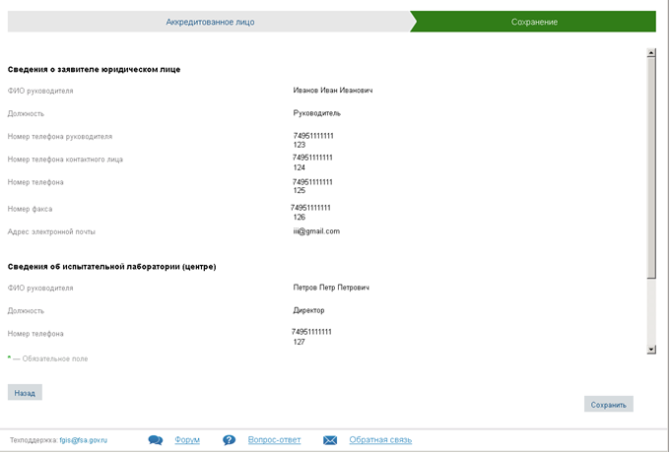
Рисунок 65 – Форма редактирования записи реестра. Вкладка «Сохранение»
- Описание операций раздела «Сведения о технической оснащенности»
Данный раздел предназначен для представления аккредитованным лицом сведений об испытательном оборудовании, используемом для выполнения работ в соответствии с областью аккредитации.
  - Вход в раздел
Доступ к данной функциональности предоставляется для пользователей с ролями:
- Руководитель ЮЛ/ИП заявителя;
- Руководитель аккредитованного лица;
- Заместитель руководителя аккредитованного лица.
Для перехода в раздел необходимо выбрать пункт «По технической оснащенности» меню «Предоставление отчетности» (Рисунок 66).
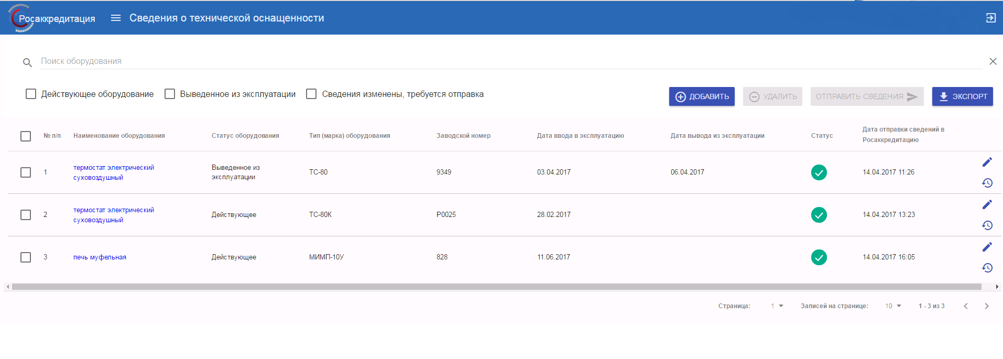Рисунок 66 – Список оборудования аккредитованного лица
Чтобы просмотреть подробную информацию об оборудовании необходимо нажать левой кнопкой мыши на наименование оборудования. В открывшемся окне отобразится подробная информация об оборудовании аккредитованного лица (Рисунок 67).
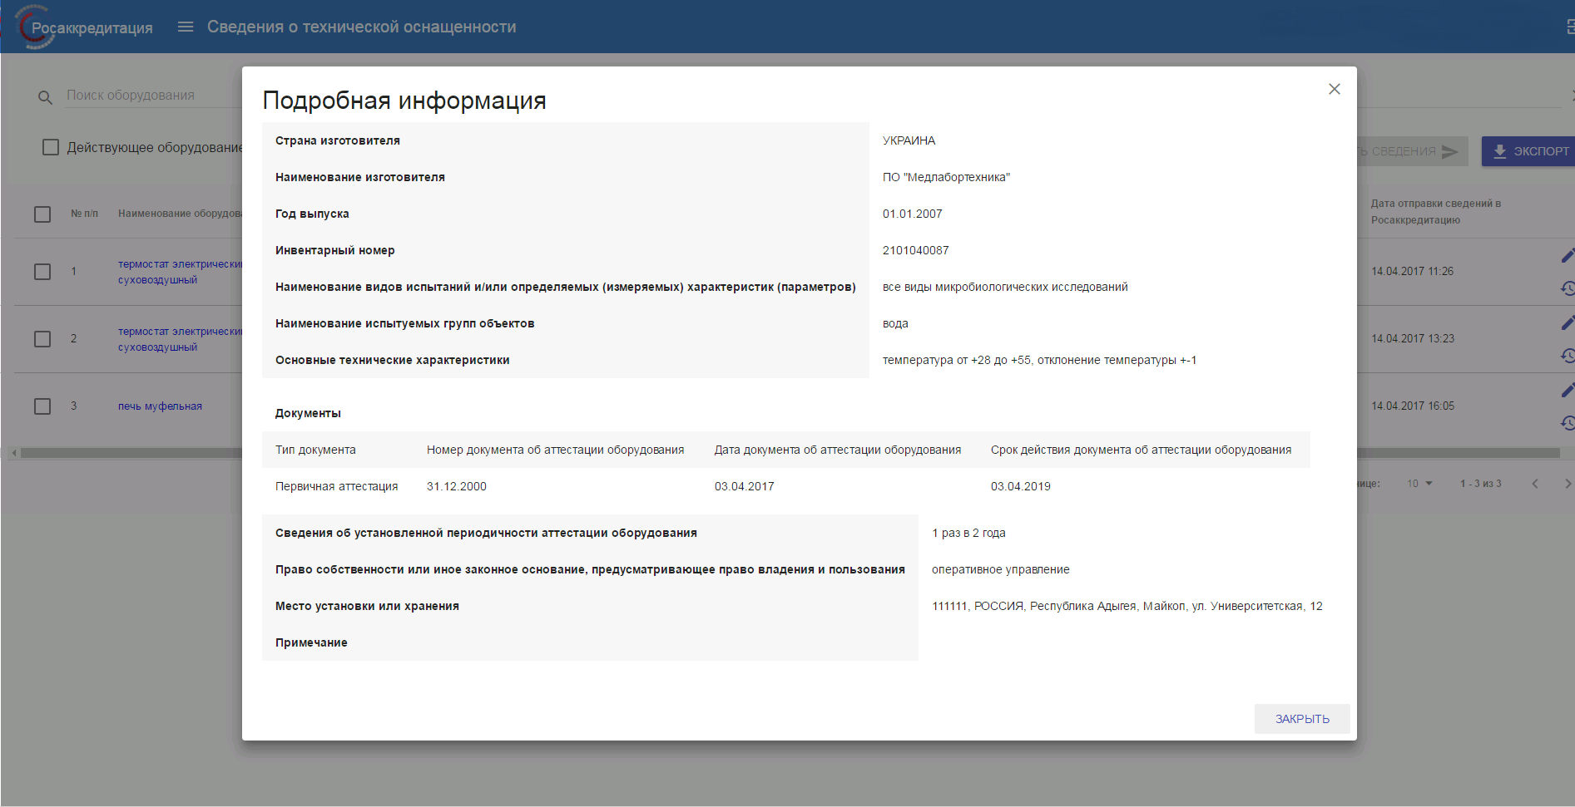
Рисунок 67 – Подробная информация об оборудовании аккредитованного лица
  - Поиск, фильтрация и сортировка информации о технической оснащенности
Для поиска оборудования необходимо воспользоваться специальной строкой, в которую вводится наименование или часть наименования оборудования, после чего нажать кнопку «Поиск» или клавишу «Enter» (Рисунок 68).
Рисунок 68 – Строка поиска
Чтобы в списке отображались только записи о действующем оборудовании, необходимо установить флаг «Действующие».
Чтобы в списке отображались только записи о выведенном из эксплуатации оборудовании, необходимо установить флаг «Выведенное из эксплуатации».
Чтобы в списке отображались только записи об оборудовании, сведения о котором были добавлены или отредактированы, но не были отправлены, необходимо установить флаг «Сведения изменены, требуется отправка».
Для сортировки записей следует нажать на наименование соответствующего столбца в таблице.
Для изменения количества записей, отображаемых на странице, следует выбрать необходимое значение из выпадающего списка «Записей на странице» (Рисунок 69). Рядом с выпадающим списком также отображаются элементы навигации по страницам.

Рисунок 69 – Выбор количества записей на странице и навигация по страницам
  - Добавление информации об испытательном оборудовании
Доступ к данной функциональности предоставляется для пользователей с ролями:
- Руководитель ЮЛ/ИП заявителя;
- Руководитель аккредитованного лица;
- Заместитель руководителя аккредитованного лица.
Для того чтобы внести данные о новом испытательном оборудовании аккредитованного лица, необходимо нажать кнопку «Добавить» на стартовой странице модуля «Сведения о технической оснащенности» (Рисунок 66). Откроется форма добавления нового оборудования, в которой необходимо внести сведения об испытательном оборудовании в соответствующие поля (Рисунок 70):
- «Наименование оборудования» – вводится полное наименование испытательного оборудования;
- «Тип (марка) оборудования» – вводится тип (марка) испытательного оборудования;
- «Статус» – указывается по умолчанию статус оборудования (действующее);
- «Страна изготовителя» – выбирается из списка стран мира. Для поиска необходимой страны следует ввести ее название целиком или частично, далее нажать левой кнопкой мыши на страну из списка;
- «Наименование изготовителя» – вводится полное наименование изготовителя испытательного оборудования;
- «Год выпуска» – выбирается год выпуска оборудования из списка. Для поиска следует ввести необходимый год целиком, далее нажать левой кнопкой мыши на год из списка;
- «Заводской номер» – вводится заводской номер испытательного оборудования;
- «Наименование видов испытаний и (или) определяемых (измеряемых) характеристик (параметров) продукции» – указываются наименования видов испытаний и (или) определяемых (измеряемых) характеристик (параметров) продукции, для которых используется данное испытательное оборудование. Для добавления одного вида испытаний или определяемой (измеряемой) характеристики (параметра) продукции следует ввести текст и нажать клавишу «Enter» или «+». Добавленный вид испытаний или определяемой (измеряемой) характеристики (параметра) продукции отобразится в следующей строке данного блока;
- «Наименование испытуемых групп объектов» – указываются наименования испытуемых групп объектов, для которых используется данное испытательное оборудование. Для добавления объекта следует ввести текст и нажать клавишу «Enter» или «+». Добавленный объект отобразится в следующей строке данного блока;
- «Основные технические характеристики» – указываются основные технические характеристики испытательного оборудования. Для добавления одной технической характеристики следует ввести текст и нажать клавишу «Enter» или «+». Добавленная техническая характеристика отобразится в следующей строке данного блока;
- «Дата ввода в эксплуатацию» – указывается дата ввода в эксплуатацию испытательного оборудования с использованием календаря;
- «Инвентарный номер» – вводится инвентарный номер испытательного оборудования;
- «Документ об аттестации» – в данном блоке указываются реквизиты документа об аттестации испытательного оборудования:
  - «Тип документа об аттестации оборудования» – выбирается тип документа из списка «Первичная аттестация» или «Периодическая аттестация»;
  - «Номер документа об аттестации оборудования» – указывается номер документа об аттестации оборудования;
  - «Дата документа об аттестации оборудования» – указывается дата документа об аттестации оборудования с использованием календаря;
  - «Срок действия документа об аттестации оборудования» – указывается срок действия документа об аттестации оборудования.
Для добавления нового документа следует нажать кнопку «Добавить запись».
- «Сведения об установленной периодичности аттестации оборудования» – вводятся сведения об установленной периодичности аттестации оборудования (например, «1 раз в год»);
- «Право собственности или иное законное основание, предусматривающее право владения и пользования» – указывается право собственности или иное законное основание, предусматривающее право владения и пользования (например, «в собственности»);
- «Уникальное оборудование» – флаг устанавливается, если для испытательного оборудования не требуется наличие оборудования по месту осуществления деятельности в области аккредитации, в том числе по месту осуществления временных работ;
- «Место установки или хранения» – выбирается из списка адресов место осуществления деятельности аккредитованного лица. В случае установки флага в поле «Уникальное оборудование» адрес вводится вручную;
- «Примечание» – при необходимости указывается примечание.
Обязательные поля для заполнения отмечены символом «*». В случае если не все обязательные поля заполнены, кнопка «Сохранить» будет неактивной.
Для сброса внесенной информации необходимо нажать кнопку «Очистить».
Для перехода на стартовую страницу модуля следует нажать кнопку «Отмена».
Для завершения внесения информации необходимо нажать кнопку «Сохранить». После сохранения запись отобразится в таблице со статусом «Добавлена».
Внимание: Записи об оборудовании со статусом «Добавлена» можно редактировать и удалять. Добавленные сведения не считаются предоставленными в Росаккредитацию. Для предоставления сведений в Росаккредитацию их необходимо отправить (см. раздел 9.6).

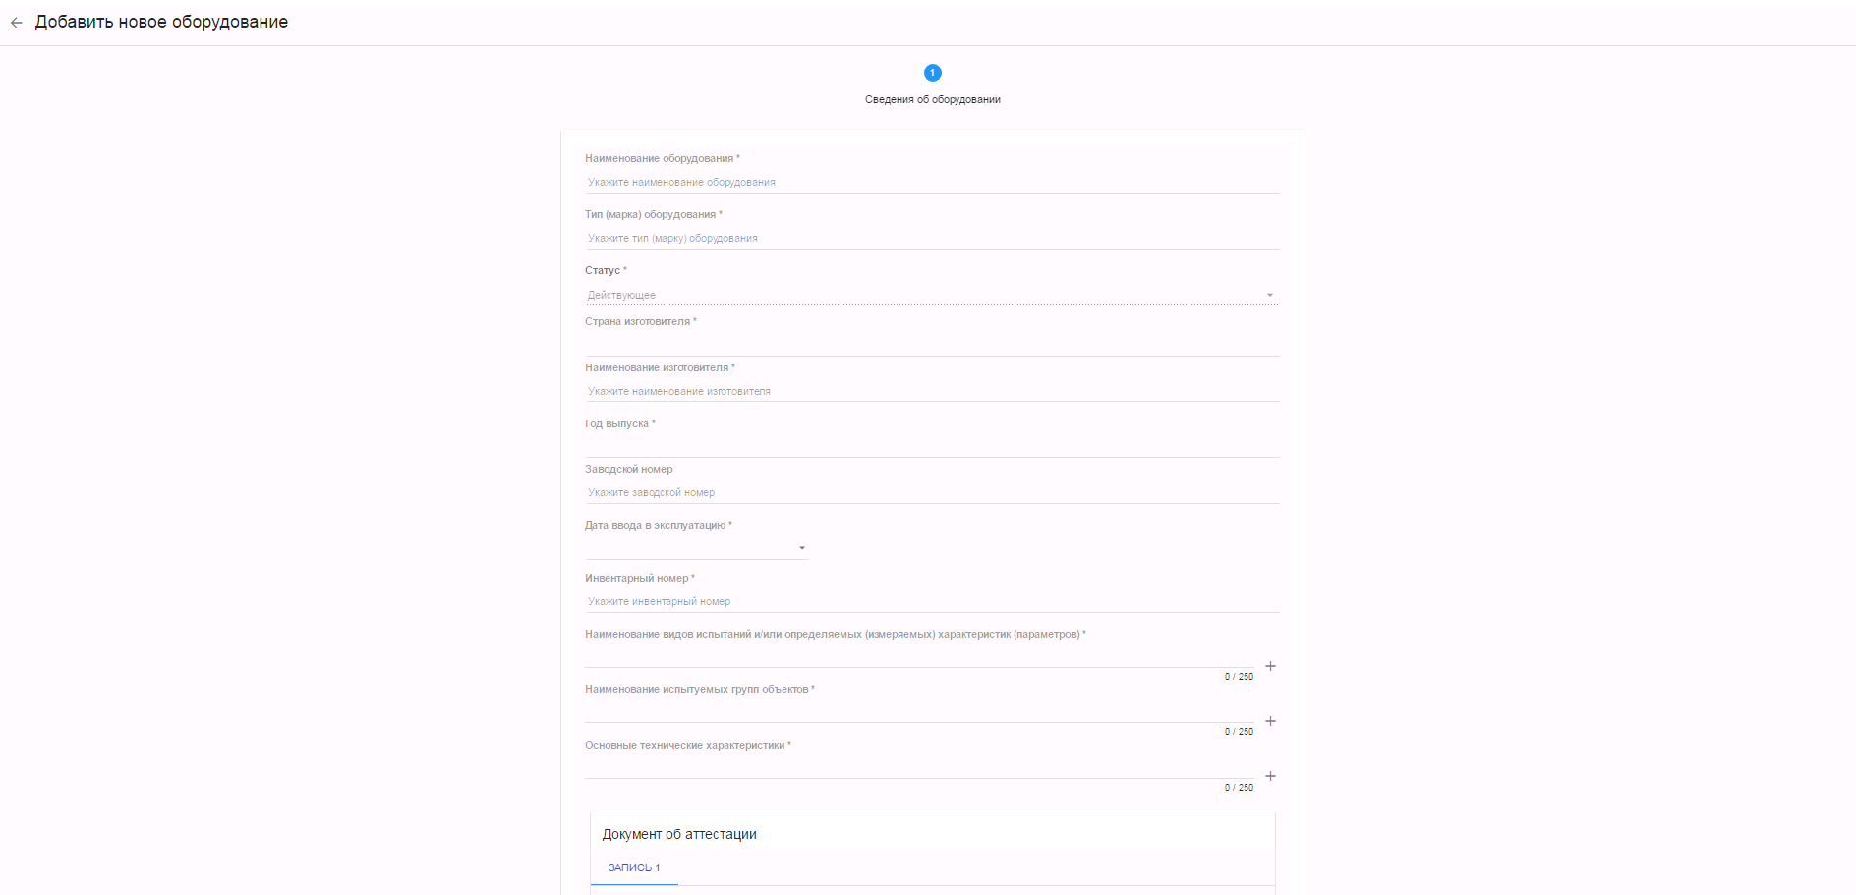
Рисунок 70 – Форма добавления записи
  - Редактирование информации об оборудовании
Доступ к данной функциональности предоставляется для пользователей с ролями:
- Руководитель ЮЛ/ИП заявителя;
- Руководитель аккредитованного лица;
- Заместитель руководителя аккредитованного лица.
Для того чтобы отредактировать информацию об оборудовании, необходимо выбрать запись об оборудовании и нажать кнопку , расположенную в последней графе (Рисунок 67).
Откроется окно для внесения изменений в сведения об оборудовании аккредитованного лица. Доступно редактирование значений всех полей. Для сохранения внесенных изменений необходимо нажать кнопку «Сохранить».
После сохранения изменений для отправленных данных статус соответствующей записи изменится на «Отредактирована».
Внимание: Отредактированные сведения не считаются предоставленными в Росаккредитацию. Для предоставления сведений в Росаккредитацию их необходимо отправить (см. раздел 9.6).
  - Удаление записи об оборудовании
Доступ к данной функциональности предоставляется для пользователей с ролями:
- Руководитель ЮЛ/ИП заявителя;
- Руководитель аккредитованного лица;
- Заместитель руководителя аккредитованного лица.
Реализована возможность удалять только записи об оборудовании со статусом «Добавлена».
Для того чтобы удалить запись об оборудовании, необходимо выбрать запись об оборудовании и нажать кнопку , расположенную в последней графе (Рисунок 67).
  - Предоставление сведений об изменении технической оснащенности аккредитованного лица
Доступ к данной функциональности предоставляется для пользователей с ролями:
- Руководитель ЮЛ/ИП заявителя;
- Руководитель аккредитованного лица;
- Заместитель руководителя аккредитованного лица.
Чтобы отображать в списке только записи об оборудовании, сведения которых были добавлены или изменены, но не были отправлены, необходимо установить флаг «Сведения изменены, требуется отправка».
Для отправки всех измененных сведений об оборудовании аккредитованного лица (добавленных или отредактированных записей) необходимо на стартовой странице модуля «Сведения о технической оснащенности» (Рисунок 66) установить флаг напротив записи об оборудовании, сведения о котором необходимо отправить, и нажать кнопку «Отправить сведения».
  - Просмотр истории изменений отправки сведений о технической оснащенности
Чтобы просмотреть историю отправки изменений об оборудовании, необходимо выбрать запись об оборудовании и нажать кнопку , расположенную в последней графе (Рисунок 67). Откроется окно «История обновлений».
- Описание операций раздела «Сведения о работниках и их компетентности»
Данный раздел предназначен для представления аккредитованным лицом сведений об изменениях состава работников и о их компетентности в соответствии с приказом Минэкономразвития от 30 мая 2014 г. № 329.
  - Вход в раздел
Доступ к данной функциональности предоставляется для пользователей с ролями:
- Руководитель ЮЛ/ИП заявителя;
- Руководитель аккредитованного лица;
- Заместитель руководителя аккредитованного лица.
Для перехода в раздел необходимо выбрать пункт «По работникам и их компетентности» меню «Предоставление отчетности» (Рисунок 71).
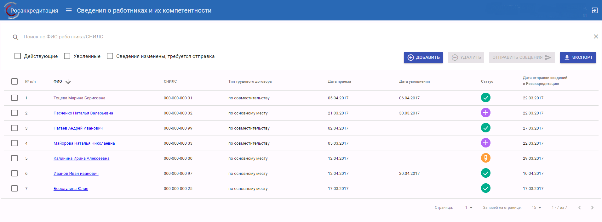
Рисунок 71 – Стартовая страница модуля «Сведения о работниках и их компетентности». Список работников аккредитованного лица
  - Поиск, фильтрация и сортировка информации о работниках
Для поиска работника по Ф. И. О. или СНИЛС в строке поиска необходимо ввести указанные данные работника и нажать кнопку «Поиск» (Рисунок 72).
Рисунок 72 – Строка поиска
Чтобы в списке отображались только записи о действующих работниках, необходимо установить флаг «Действующие».
Чтобы в списке отображались только записи об уволенных работниках, необходимо установить флаг «Уволенные».
Чтобы в списке отображались только записи о работниках, сведения которых были добавлены или отредактированы, но не были отправлены, необходимо установить флаг «Сведения изменены, требуется отправка».
Для сортировки записей необходимо нажать на наименование соответствующего столбца в таблице.
Для изменения количества записей, отображаемых на странице, следует выбрать необходимое значение из выпадающего списка «Записей на странице» (Рисунок 73).
Рисунок 73 – Выбор количества записей на листе и переход по нумерации отображаемых страниц
  - Карточка работника
Для того чтобы просмотреть полные данные о работнике, необходимо выполнить следующие действия:
- Выбрать запись о работнике из списка на стартовой странице модуля «Сведения о работниках и их компетентности» (Рисунок 71).
- Нажать левой клавишей мыши на Ф. И. О. работника. Откроется карточка работника (Рисунок 74).

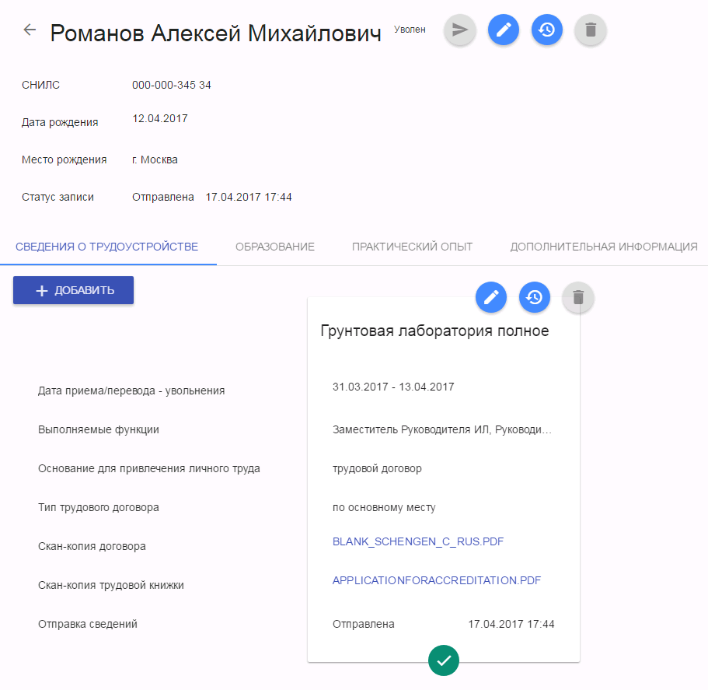
Рисунок 74 – Карточка работника
  - Добавление информации о новом работнике
Доступ к данной функциональности предоставляется для пользователей с ролями:
- Руководитель ЮЛ/ИП заявителя;
- Руководитель аккредитованного лица;
- Заместитель руководителя аккредитованного лица.
Для того чтобы внести данные о новом работнике аккредитованного лица, необходимо нажать кнопку «Добавить» на стартовой странице модуля «Сведения о работниках и их компетентности» (Рисунок 71). В результате откроется форма добавления сведений о новом работнике, которая включает следующие этапы для внесения сведений о работнике (Рисунок 75):
- Личная информация;
- Сведения о трудоустройстве;
- Образование;
- Практический опыт;
- Дополнительная информация.
Добавление информации о новом работнике выполняется поэтапно. Если на текущем этапе обязательные поля не были заполнены или были заполнены некорректно, переход на следующий этап будет невозможен.
    - Добавление личной информации о новом работнике
Данный этап является обязательным для заполнения.
На данном этапе (Рисунок 75) необходимо выполнить следующие действия:
- Внести фамилию c заглавной буквы;
- Внести имя c заглавной буквы;
- Внести отчество c заглавной буквы. Указывается при наличии;
- Внести СНИЛС по маске XXX-XXX-XXX ОО. Если введенный СНИЛС уже используется у другого работника аккредитованного лица, отобразится информационное сообщение «Данный СНИЛС уже используется»;
- Выбрать дату его рождения с использованием календаря;
- Внести место рождения работника.
Для сброса внесенной информации необходимо нажать кнопку «Очистить».
Для перехода на стартовую страницу модуля, необходимо нажать кнопку «Отмена».
Если на текущем этапе обязательные поля не были заполнены или были заполнены некорректно, переход на следующий этап будет невозможен. Для перехода на этап добавления информации о трудоустройстве, необходимо нажать кнопку «Следующий шаг».
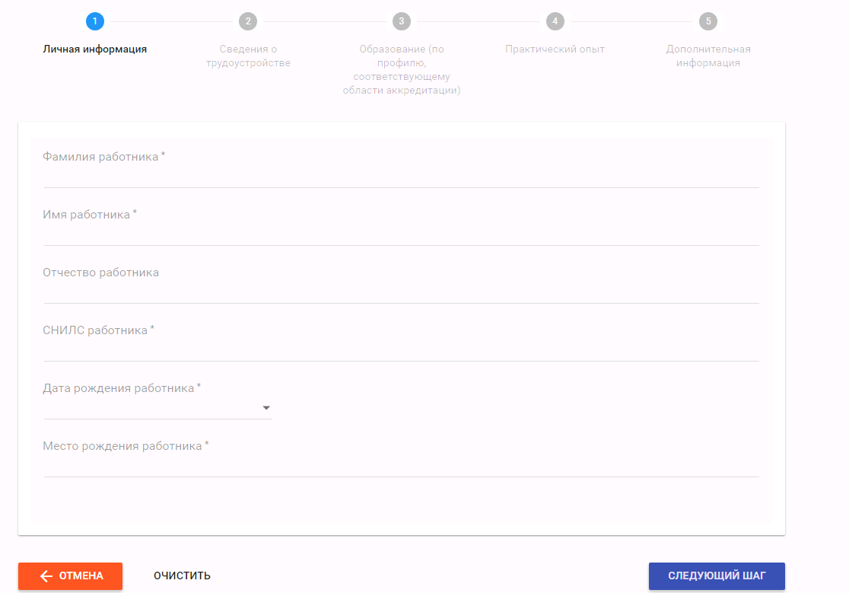
Рисунок 75 – Добавление личной информации нового работника
    - Добавление сведений о трудоустройстве нового работника
Данный этап является обязательным для заполнения.
На данном этапе (Рисунок 76) необходимо выполнить следующие действия:
- Из выпадающего списка выбрать дату приема работника на работу.
- Внести информацию о выполняемых функциях.
- Выбрать основание для привлечения труда (трудовой договор, гражданско-правовой договор).
- Выбрать тип трудового договора в случае выбора трудового договора.
- Загрузить скан-копию трудовой книжки в формате Adobe.PDF, но не более 15 МБ.
- Загрузить скан-копию трудового договора в формате Adobe.PDF, но не более 15 МБ.
Для сброса внесенной информации необходимо нажать кнопку «Очистить».
Для перехода на стартовую страницу модуля, необходимо нажать кнопку «Отмена».
Для перехода на предыдущий этап необходимо нажать кнопку «Предыдущий шаг».
Если на текущем этапе обязательные поля не были заполнены или были заполнены некорректно, переход на следующий этап будет невозможен.
Для перехода на этап добавления информации об образовании работника необходимо нажать кнопку «Следующий шаг».
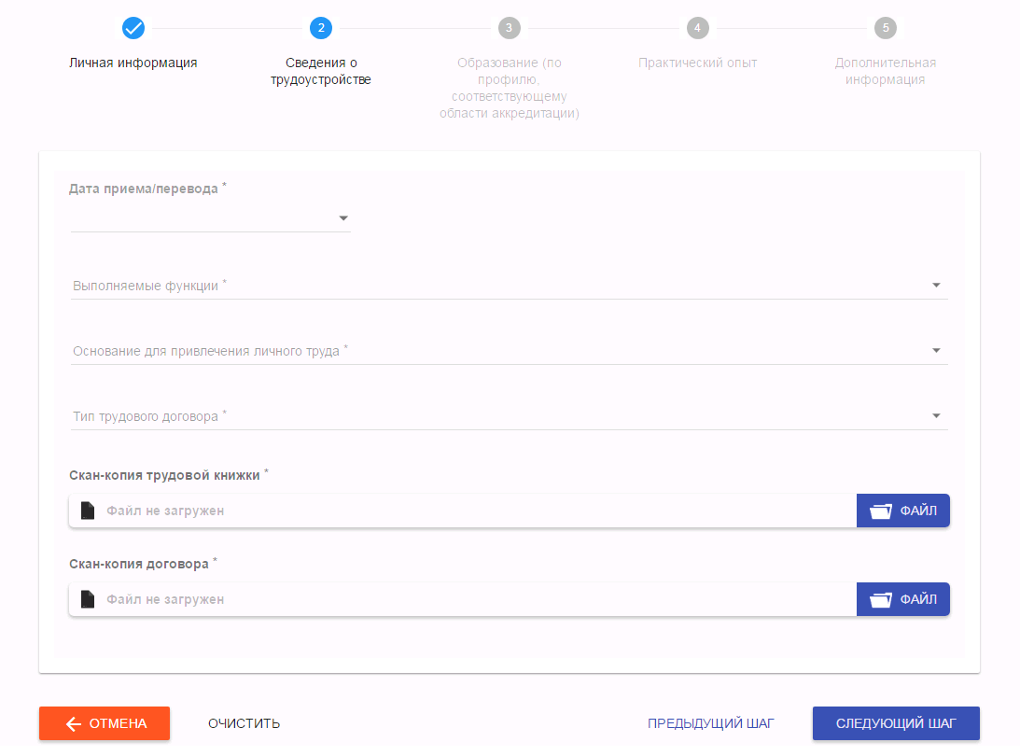
Рисунок 76 – Добавление места работы нового работника
    - Добавление сведений об образовании нового работника
Данный этап является обязательным для заполнения.
На данном этапе (Рисунок 77) необходимо выполнить следующие действия:
- Из выпадающего списка выбрать наименование документа (дипломом о среднем профессиональном образовании, диплом бакалавра, диплом специалиста; диплом магистра, диплом об окончании аспирантуры и т. д.).
- Ввести наименование учебного учреждения.
- Выбрать год окончания.
- Внести данные о специальности (направлению подготовки) по документу об образовании.
- Внести данные о квалификации по документу об образовании.
- Внести серию и номер документа.
- Выбрать дату выдачи документа.
- Внести регистрационный номер документа.
- При необходимости внести дополнительную информацию.
- Загрузить скан-копию документа об образовании в формате Adobe.PDF, но не более 15 МБ.
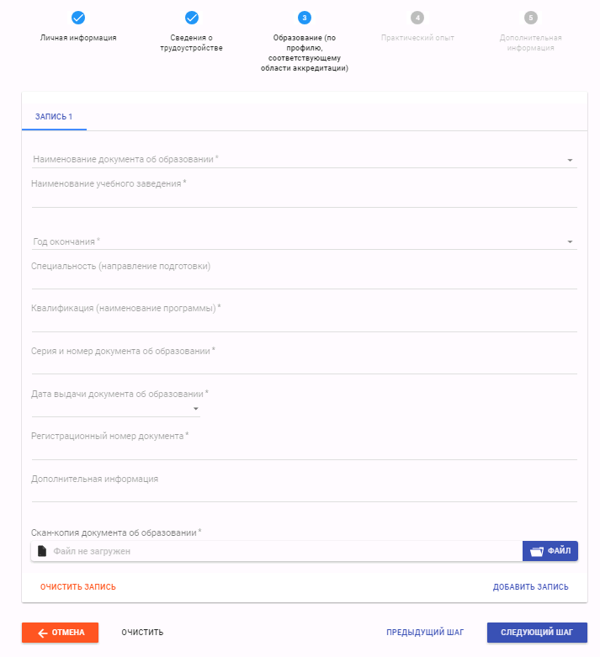
Рисунок 77 – Добавление сведений об образовании работника
Для внесения информации о том, что работник получил несколько видов образования, необходимо нажать кнопку «Добавить запись», после чего откроется дополнительный блок для внесения данных об образовании.
Для сброса внесенной информации необходимо нажать кнопку «Очистить».
Для перехода на стартовую страницу модуля, необходимо нажать кнопку «Отмена».
Для перехода на предыдущий этап необходимо нажать кнопку «Предыдущий шаг».
Если на текущем этапе обязательные поля не были заполнены или были заполнены некорректно, переход на следующий этап будет невозможен. Для перехода на этап добавления сведений об имеющемся практическом опыте необходимо нажать кнопку «Следующий шаг».
    - Добавление сведений о практическом опыте
Данный этап является обязательным для заполнения.
На данном этапе (Рисунок 78) необходимо выполнить следующие действия:
- Указать область специализации, соответствующую области аккредитации, в рамках которой имеется практический опыт.
- Указать практический опыт в годах.
Для внесения информации о том, что работник имеет разный практической опыт в разных областях аккредитации, необходимо нажать кнопку «Добавить запись», после чего откроется дополнительный блок для внесения данных.
Для сброса внесенной информации необходимо нажать кнопку «Очистить».
Для перехода на стартовую страницу модуля, необходимо нажать кнопку «Отмена».
Для перехода на предыдущий этап необходимо нажать кнопку «Предыдущий шаг».
Если на текущем этапе обязательные поля не были заполнены или были заполнены некорректно, переход на следующий этап будет невозможен. Для перехода на этап добавления сведений о полученном практическом опыте необходимо нажать кнопку «Следующий шаг».
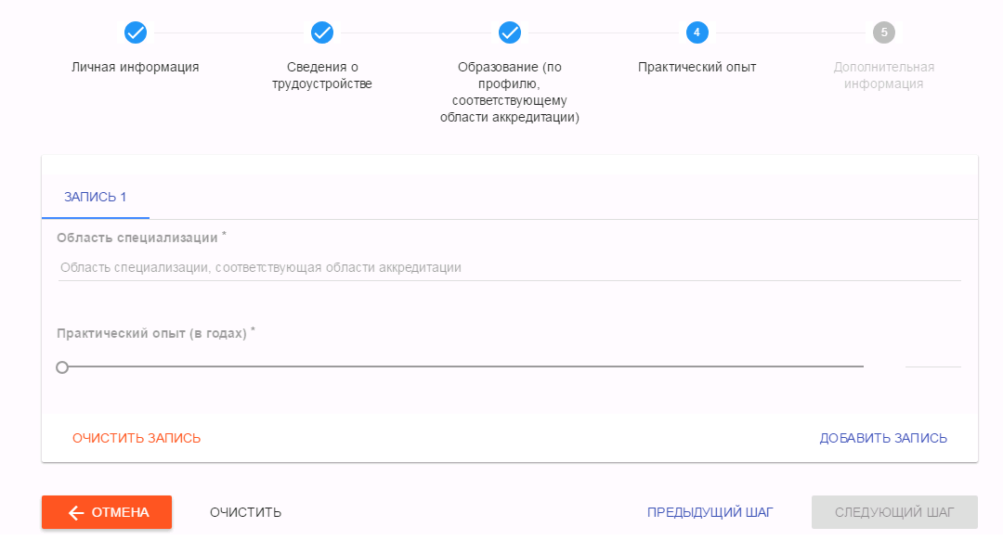
Рисунок 78 – Добавление сведений о практическом опыте
    - Добавление дополнительных сведений о работнике
Данный этап является необязательным для заполнения.
На данном этапе (Рисунок 79) необходимо выполнить следующие действия:
- Внести примечание (при необходимости).
- Внести информации о наличии формы допуска к сведениям, составляющим государственную тайну (если имеется):
  - из выпадающего списка выбрать форму допуска;
  - указать номер документа о форме допуска;
  - указать дата документа о форме допуска.
Для внесения информации о том, что работник имеет несколько допусков к сведениям, составляющим государственную тайну, необходимо нажать кнопку «Добавить запись», после чего откроется дополнительный блок для внесения данных.
Для сброса внесенной информации необходимо нажать кнопку «Очистить».
Для перехода на стартовую страницу модуля, необходимо нажать кнопку «Отмена».
Для перехода на предыдущий этап необходимо нажать кнопку «Предыдущий шаг».
Для завершения внесения информации необходимо нажать кнопку «Сохранить». После сохранения запись отобразится в таблице со сведениями о работниках аккредитованного лица со статусом «Добавлена».
Внимание: Добавленные сведения не считаются предоставленными в Росаккредитацию. Для предоставления сведений в Росаккредитацию их необходимо отправить (см. раздел 10.7).
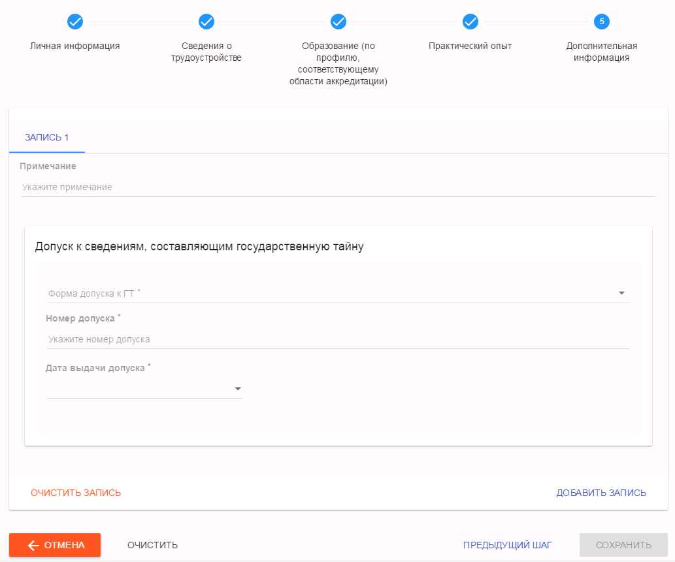
Рисунок 79 – Добавление дополнительной информации
  - Редактирование информации о работнике
Доступ к данной функциональности предоставляется для пользователей с ролями:
- Руководитель ЮЛ/ИП заявителя;
- Руководитель аккредитованного лица;
- Заместитель руководителя аккредитованного лица.
Для того чтобы просмотреть или отредактировать данные о работнике, необходимо выполнить следующие действия:
- Выбрать запись о работнике из списка на стартовой странице модуля «Сведения о работниках и их компетентности» (Рисунок 71).
- Нажать левой клавишей мыши на Ф. И. О. работника. Откроется карточка работника (Рисунок 74).
    - Редактирование личной информации о работнике
Чтобы отредактировать личные данные работника, необходимо открыть карточку работника (Рисунок 74) и нажать кнопку , расположенную справа от Ф. И. О. работника.
В окне редактирования личной информации о работнике предоставляется возможность изменить все поля, кроме СНИЛС (Рисунок 80). Для сохранения изменений нажмите кнопку «Сохранить».
После сохранения изменений для отправленных данных, статус соответствующей записи изменится на «Отредактирована».
Внимание: Отредактированные сведения не считаются предоставленными в Росаккредитацию. Для предоставления сведений в Росаккредитацию их необходимо отправить (см. раздел 10.7).
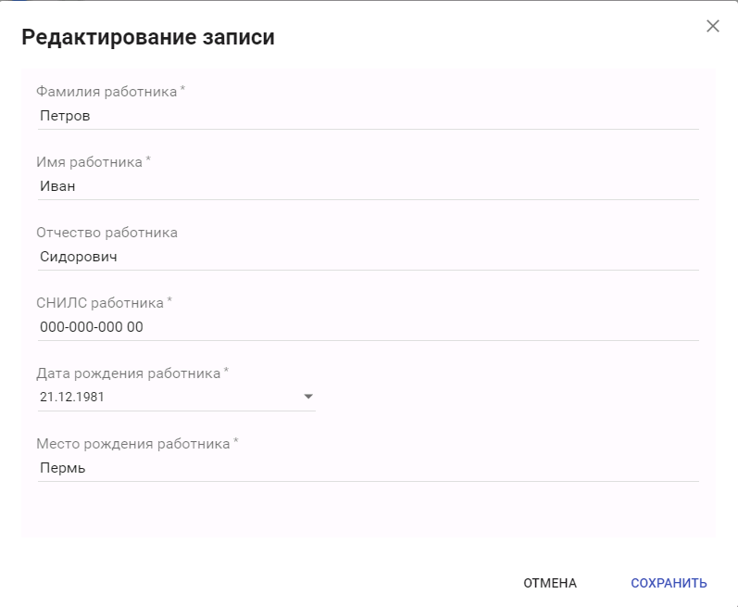
Рисунок 80 – Окно редактирования личной информации о работнике

    - Редактирование сведений о трудоустройстве работника
Чтобы отредактировать сведения о трудоустройстве работника, необходимо в карточке работника перейти во вкладку «Сведения о трудоустройстве», выбрать запись о трудоустройстве и нажать кнопку , расположенную в правом углу записи.
В окне редактирования сведений о трудоустройстве предоставляется возможность изменить все поля (Рисунок 81).
При увольнении работника необходимо выбрать дату его увольнения (Рисунок 81).
Для сохранения внесенных изменений необходимо нажать кнопку «Сохранить».
После сохранения изменений для отправленных данных статус соответствующей записи изменится на «Отредактирована».
Внимание: Отредактированные сведения не считаются предоставленными в Росаккредитацию. Для предоставления сведений в Росаккредитацию их необходимо отправить (см. раздел 10.7).
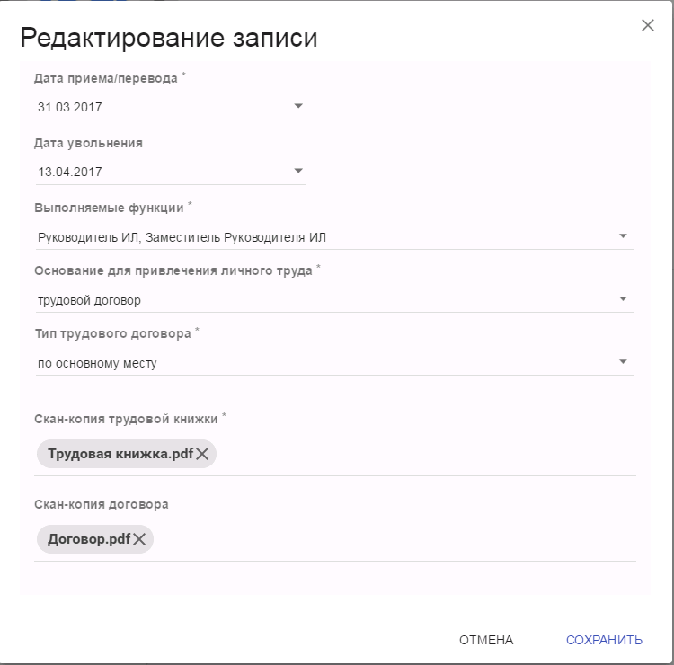
Рисунок 81 – Окно редактирования сведений о трудоустройстве работника
    - Добавление новых сведений о трудоустройстве
При наличии нескольких трудовых отношений, в рамках выполнения работ в соответствии с областью аккредитации, необходимо указывать их в отдельных записях о трудоустройстве.
Для того чтобы добавить новую запись о трудоустройстве работника, необходимо в карточке работника перейти во вкладку «Сведения о трудоустройстве» и нажать кнопку «Добавить».
Откроется окно добавления записи о трудоустройстве работника, в котором необходимо внести следующую информацию (Рисунок 82):
- Из выпадающего списка выбрать дату приема работника на работу.
- Внести информацию о выполняемых функциях.
- Выбрать основание для привлечения труда (трудовой договор, гражданско-правовой договор).
- Выбрать тип трудового договора в случае выбора трудового договора.
- Загрузить скан-копию трудовой книжки в формате Adobe.PDF, но не более 15 МБ.
- Загрузить скан-копию трудового договора в формате Adobe.PDF, но не более 15 МБ.
После внесения сведений необходимо нажать кнопку «Сохранить». Добавленной записи будет автоматически присвоен статус «Добавлена».
Внимание: Добавленные сведения не считаются предоставленными в Росаккредитацию. Для предоставления сведений в Росаккредитацию их необходимо отправить (см. раздел 10.7).
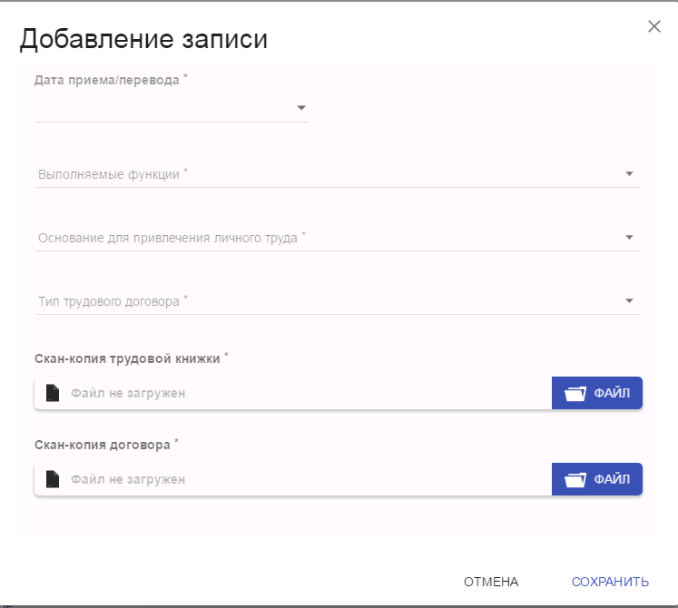
Рисунок 82 – Окно добавления сведений о трудоустройстве работника
    - Редактирование сведений об образовании работника
Чтобы отредактировать информацию об образовании работника, необходимо в карточке работника перейти во вкладку «Образование», выбрать запись об образовании и нажать кнопку , расположенную в правом углу записи.
В окне редактирования сведений об образовании предоставляется возможность изменить все поля (Рисунок 83).
Для сохранения внесенных изменений необходимо нажать кнопку «Сохранить».
После сохранения изменений для отправленных данных, статус соответствующей записи изменится на «Отредактирована».
Внимание: Отредактированные сведения не считаются предоставленными в Росаккредитацию. Для предоставления сведений в Росаккредитацию их необходимо отправить (см. раздел 10.7).
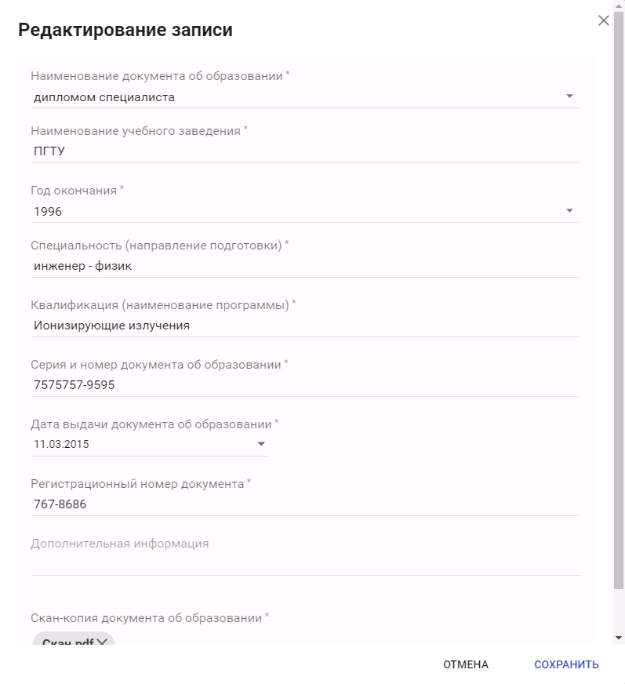
Рисунок 83 – Окно изменения сведений об образовании работника
    - Добавление сведений об образовании работника
Для того чтобы добавить новую запись об образовании работника, необходимо в карточке работника перейти во вкладку «Образование» и нажать кнопку «Добавить».
Откроется окно добавления записи об образовании работника (Рисунок 84), в котором необходимо внести следующую информацию:
- Из выпадающего списка выбрать наименование документа (дипломом о среднем профессиональном образовании, диплом бакалавра, диплом специалиста; диплом магистра, диплом об окончании аспирантуры и т. п.).
- Ввести наименование учебного учреждения.
- Выбрать год окончания.
- Внести данные о квалификации работника.
- Внести серию и номер документа.
- Выбрать дату выдачи документа.
- При необходимости внести дополнительную информацию.
- Загрузить скан-копию документа об образовании в формате Adobe.PDF, но не более 15 МБ.
После внесения сведений необходимо нажать кнопку «Сохранить». Добавленной записи будет автоматически присвоен статус «Добавлена».
Внимание: Добавленные сведения не считаются предоставленными в Росаккредитацию. Для предоставления сведений в Росаккредитацию их необходимо отправить (см. раздел 10.7).

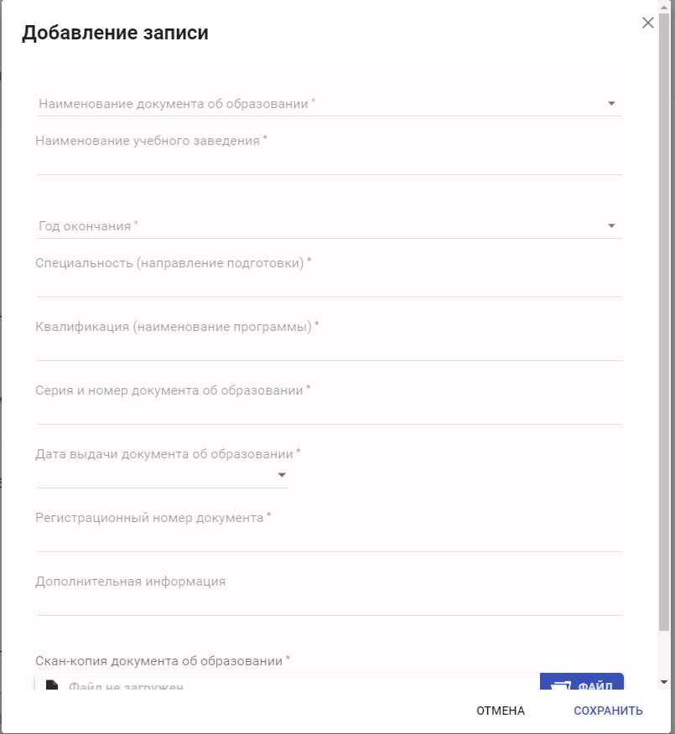
Рисунок 84 – Окно добавления сведений об образовании
    - Редактирование сведений о практическом опыте
Чтобы отредактировать сведений о практическом опыте работника, необходимо в карточке работника перейти во вкладку «Практический опыт» и нажать кнопку , расположенную в правом углу записи.
В окне редактирования сведений о практическом опыте (Рисунок 85) предоставляется возможность изменить все поля. Для сохранения внесенных изменений необходимо нажать кнопку «Сохранить».
После сохранения изменений для отправленных данных, статус соответствующей записи изменится на «Отредактирована».
Внимание: Отредактированные сведения не считаются предоставленными в Росаккредитацию. Для предоставления сведений в Росаккредитацию их необходимо отправить (см. раздел 10.7).
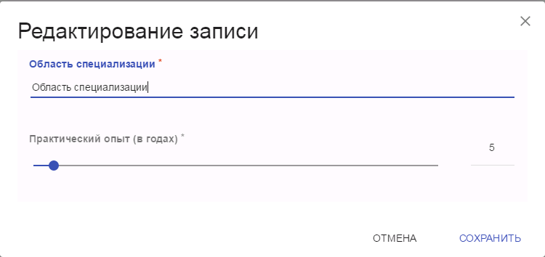
Рисунок 85 – Редактирование сведений о практическом опыте
    - Добавление сведений о практическом опыте
Для того чтобы добавить информацию о практическом опыте работника необходимо в карточке работника перейти во вкладку «Практический опыт» и нажать кнопку «Добавить».
Откроется окно добавления записи о практическом опыте, в котором необходимо внести следующую информацию (Рисунок 86):
- Указать область специализации, соответствующую области аккредитации, в рамках которой имеется практический опыт.
- Указать практический опыт в годах.
После внесения сведений необходимо нажать кнопку «Сохранить». Добавленной записи будет автоматически присвоен статус «Добавлена».
Внимание: Добавленные сведения не считаются предоставленными в Росаккредитацию. Для предоставления сведений в Росаккредитацию их необходимо отправить (см. раздел 10.7).

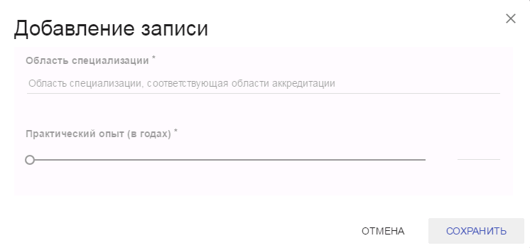
Рисунок 86 – Добавление информации о практическом опыте
    - Редактирование дополнительной информации
Чтобы отредактировать дополнительную информацию о работнике, необходимо в карточке работника перейти во вкладку «Дополнительная информация» и нажать кнопку , расположенную в правом углу записи.
В окне редактирования дополнительной информации (Рисунок 79) предоставляется возможность изменить все поля. Для сохранения внесенных изменений необходимо нажать кнопку «Сохранить».
После сохранения изменений для отправленных данных, статус соответствующей записи изменится на «Отредактирована».
Внимание: Отредактированные сведения не считаются предоставленными в Росаккредитацию. Для предоставления сведений в Росаккредитацию их необходимо отправить (см. раздел 10.7).

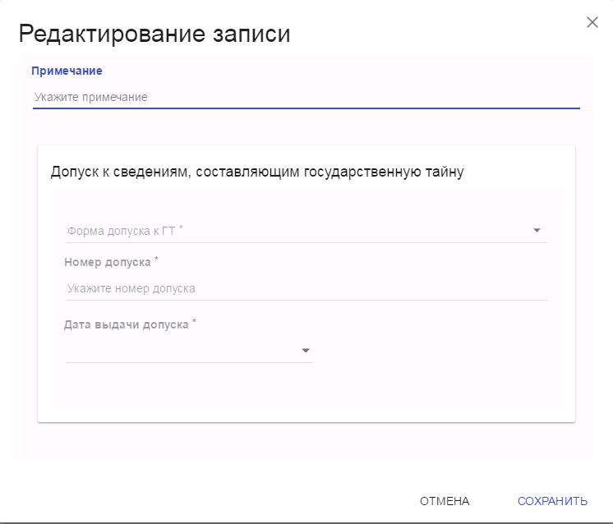
Рисунок 87 – Редактирование дополнительной информации
    - Добавление дополнительной информации
Для того чтобы добавить информацию о наличии у работника допуска к сведениям, составляющим государственную тайну, необходимо в карточке работника перейти во вкладку «Дополнительная информация» и нажать кнопку «Добавить».
Откроется окно добавления записи, в котором необходимо внести следующую информацию (Рисунок 82):
- Внести примечание (при необходимости).
- Внести информации о наличии формы допуска к сведениям, составляющим государственную тайну (если имеется):
  - из выпадающего списка выбрать форму допуска;
  - указать номер документа о форме допуска;
  - указать дата документа о форме допуска;
После внесения сведений необходимо нажать кнопку «Сохранить». Добавленной записи будет автоматически присвоен статус «Добавлена».
Внимание: Добавленные сведения не считаются предоставленными в Росаккредитацию. Для предоставления сведений в Росаккредитацию их необходимо отправить (см. раздел 10.7).
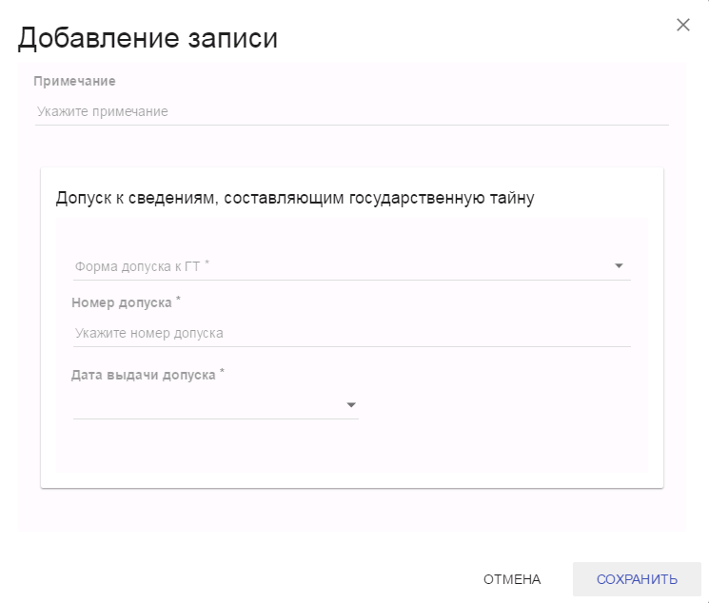
Рисунок 88 – Добавление дополнительной информации
  - Удаление записи о работнике
Доступ к данной функциональной возможности предоставляется для пользователей с ролями:
- Руководитель ЮЛ/ИП заявителя;
- Руководитель аккредитованного лица;
- Заместитель руководителя аккредитованного лица.
Для удаления доступны только добавленные записи о работниках аккредитованного лица. Отправленные и отредактированные сведения удалить нельзя.
Для удаления записей о работниках аккредитованного лица необходимо установить флаги для всех работников, записи о которых необходимо удалить, и нажать кнопку «Удалить», размещенную на стартовой странице модуля «Сведения о работниках и их компетентности» (Рисунок 71).
В личной карточке работника предоставляется возможность удалить по отдельности добавленные сведения о трудоустройстве, образовании, практическом опыте или дополнительную информацию. Отправленные или отредактированные записи удалить нельзя.
Чтобы удалить добавленные сведения о трудоустройстве, необходимо в карточке работника перейти во вкладку «Сведения о трудоустройстве», выбрать запись о трудоустройстве и нажать кнопку  , расположенную в правом углу записи.
Чтобы удалить добавленные сведения об образовании работника, необходимо в карточке работника перейти во вкладку «Образование», выбрать запись об образовании и нажать кнопку , расположенную в правом углу записи.
Чтобы удалить добавленные сведения о практическом опыте, необходимо в карточке работника перейти во вкладку «Практический опыт», выбрать запись и нажать кнопку , расположенную в правом углу записи.
Чтобы удалить дополнительную информацию, необходимо в карточке работника перейти во вкладку «Дополнительная информация» и нажать кнопку , расположенную в правом углу записи.
  - Предоставление сведений об изменении состава работников аккредитованного лица и их компетентности
Доступ к данной функциональной возможности предоставляется для пользователей с ролями:
- Руководитель ЮЛ/ИП заявителя;
- Руководитель аккредитованного лица;
- Заместитель руководителя аккредитованного лица.
Предоставление сведений об изменении состава работников аккредитованного лица и их компетентности в Росаккредитацию выполняется с использованием кнопки «Отправить сведения», которая является активной только для добавленных или отредактированных записей о работниках аккредитованного лица.
Чтобы отображать в таблице только записи о работниках, сведения которых были добавлены или изменены, но не были отправлены, необходимо установить флаг «Сведения изменены, требуется отправка».
Для отправки всех измененных сведений о работниках аккредитованного лица (добавленных или отредактированных записях) необходимо на стартовой странице модуля «Сведения о работниках и их компетентности» (Рисунок 71) установить флаги для работников, записи о которых необходимо отправить, и нажать кнопку «Отправить сведения».
Для отправки измененных сведений о работнике по отдельности (личных данных, о трудоустройстве, образовании, практическом опыте, дополнительной информации) необходимо перейти в карточку работника на соответствующую вкладку и нажать кнопку «Отправить сведения», расположенную внизу соответствующей записи (Рисунок 89).
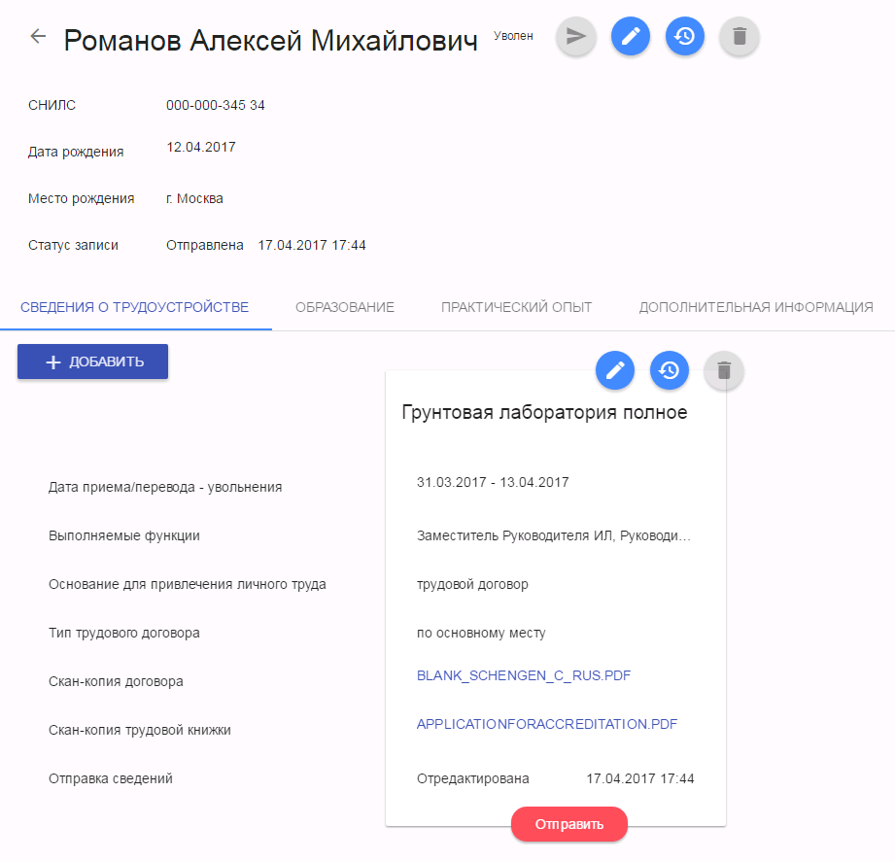
Рисунок 89 – Отредактированная запись о месте работы в карточке работника
При предоставлении сведений в Росаккредитацию необходимо соблюдать сроки согласно приказу Минэкономразвития от 30 мая 2014 г. № 329.
  - Просмотр истории изменений отправки сведений о работнике
Чтобы просмотреть историю отправки изменений личной информации о работнике, необходимо перейти в карточку работника и нажать кнопку  , расположенную справа от Ф. И. О. работника.
Для просмотра изменений в записях о трудоустройстве, образовании, практическом опыте и дополнительной информации о работнике необходимо перейти в карточке работника в соответствующую вкладку, выбрать запись, историю отправки изменений по которой необходимо просмотреть, и нажать кнопку в этой записи. Откроется окно «История обновлений» (Рисунок 90).
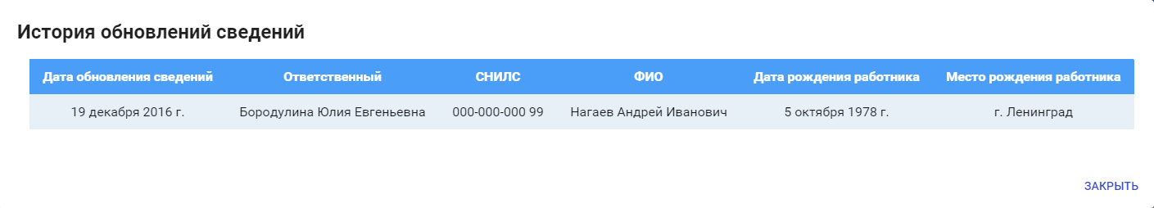
Рисунок 90 – История обновлений записи с личной информацией о работнике

